Министерство образования и науки Республики Казахстан

Костанайский государственный университет имени А.Байтурсынова

Кафедра технического сервиса

Л.А. Балаклейская

транспортно–ЭКСПЛУАТАЦИОННЫЕ КАЧЕСТВА

АВТОМОБИЛЬНЫХ ДОРОГ И ГОРОДСКИХ УЛИЦ

Учебно-методическое пособие

Костанай, 2013
ББК 39.311.30.607я73
Б20

Рецензенты:
Баганов Николай Анатольевич - кандидат технических наук, доцент, декан
факультета машиностроения и транспорта Костанайского инженерно-педагогического университета имени М. Дулатова

Балаклейский Сергей Петрович - кандидат технических наук, доцент, кафедры технологических машин и оборудования КГУ имени А. Байтурсынова

Щербаков Николай Васильевич – кандидат технических наук, доцент кафедры машин, тракторов и автомобилей КГУ имени А. Байтурсынова

Автор:
Балаклейская Лариса Александровна, кандидат технических наук, доцент

Б20 Балаклейская Л.А.
Транспортно– эксплуатационные качества автомобильных дорог и городских улиц. Методические указания к практическим занятиям для студентов специальности 5В071300 «Транспорт, транспортная техника и технологии» – Костанай: КГУ им. А. Байтурсынова, 2013. - 65 с.

В Методических указаниях к практическим занятиям представлены задачи по основным темам изучаемой дисциплины. Даны решения задач и варианты для самостоятельного выполнения заданий.
Предназначено для студентов технических специальностей, в основном специальности 5В071300 «Транспорт, транспортная техника и технологии ».

ББК 39.311.30.607я73

Утверждено и рекомендовано к изданию Учебно-методическим советом
Костанайского государственного университет имени А. Байтурсынова
___ ______ 2013 г. протокол № ___

© Балаклейская Л.А., 2013

Содержание

Введение………………………………………………………………………..4
1 Определение перспективной интенсивности движения……………….. 5
2 Расчет продольного уклона дороги……….…………………………….13
3 Определение расстояния видимости на дороге ……………………….20
4 Определение радиусов кривых дороги …………………………………23
5 Параметры проезжей части……………...................................................27
6 Проектирование сооружений водоотвода................................................34
7 Проектирование дорожных одежд………................................................39
Список использованных источников……………………………………57
Приложение А Пример оформления титульного листа………………..58
Приложение Б Типы дорожных одежд………………………………….59
Приложение В Толщина бетонных плит…….………………………….60
Приложение Г Длина бетонных плит…………………………………...60
Приложение Д Необходимая толщина конструктивных слоев……….61
Приложение Е Асфальтобетонные и дегтебетонные смеси и каменные
материалы, для верхнего и нижнего слоев покрытий………………….61
Приложение Ж Требования к бетонам………………………………….62
Приложение К Асфальтобетонные и дегтебетонные смеси…………...63
Приложение Л Показатели свойств каменных материалов…………...64
Приложение М Показатели свойств щебня…………………………….65
Приложение Н Показатели свойств пескоцемента…………………….65

ВВЕДЕНИЕ

В современных условиях при нынешнем уровне достижений научно-технического прогресса автомобильный транспорт получил широкое развитие и оснащён техникой и оборудованием, позволяющими выполнять перевозки местного и магистрального значения. Одна из главнейших функций автомобильного транспорта - удовлетворение потребностей в перевозках.
Дорожное хозяйство страны в настоящее время находится на сложном этапе развития, когда от преимущественного строительства новых дорог центр тяжести постепенно и неуклонно переходит к эксплуатации дорог, повышению их технического уровня и эксплуатационного состояния, капитальности дорожных одежд, реконструкции дорог и мостов. На первое место выдвигаются задачи повышения скорости, удобства и безопасности движения, инженерного оборудования и обустройства, архитектурно-эстетического оформления и другие задачи, составляющие комплекс эксплуатационного содержания дорог.
Автомобильные дороги представляют собой комплекс инженерных сооружений для непрерывного, удобного и безопасного движения автомобилей с расчётной нагрузкой и установленными скоростями. В этот комплекс входят земляное полотно, дорожная одежда, мосты, другие искусственные сооружения, обустройство дорог и защитные сооружения, здания и сооружения автосервиса, дорожных и автотранспортных служб.
Выполнение практических заданий должно быть оформлено отчетом, общим для всех работ.
Отчет выполняется на стандартных листах формата А4, в рукописном или машинописном варианте. Титульный лист оформляется согласно приложения А.
Отчет должен содержать название работы, ее цель, задание и выполнение практического задания в соответствии с порядком выполнения.
Защита отчета проводится по контрольным вопросам преподавателю, ведущему практические занятия.

1 ОПРЕДЕЛЕНИЕ ПЕРСПЕКТИВНОЙ ИНТЕНСИВНОСТИ ДВИЖЕНИЯ

Цель работы: изучить методику определения интенсивности движения.

1.1 Задание: рассчитать интенсивность движения

1.2 Варианты заданий (см. Таблицу 1)

Таблица– 1 Исходные данные

Варианты задания | Показатели
Варианты задания | Q_{Г}, тыс.  нетто т/год | Q_{МЕС}, тыс. т | α₁ (%) | α₂ (%) | α₃ (%)
1 | 2060 | 240 | 26 | 60 | 14
2 | 1080 | 200 | 10 | 40 | 50
3 | 3000 | 260 | 18 | 36 | 46
4 | 2000 | 120 | 40 | 32 | 28
5 | 2500 | 220 | 15 | 80 | 5
6 | 2560 | 140 | 12 | 60 | 36
7 | 1900 | 280 | 46 | 50 | 4
8 | 1520 | 160 | 23 | 58 | 19
9 | 2160 | 230 | 18 | 62 | 20
10 | 3080 | 290 | 24 | 64 | 12

1.3 Указания к выполнению задания

Интенсивность движения грузовых автомобилей (авт./сут.), выполняющих основной объем перевозок вычисляется по формуле
$N_{\text{ГР}}=\frac{Q_{Г}}{q_{\text{cp}}⋅γ⋅β⋅Т_{\text{раб}}}$, (1)

где q_{cp} - средняя грузоподъемность автомобилей, т;
γ – коэффициент использования грузоподъемности (γ=0,78÷0,9 );
β - коэффициент использования пробега автомобилей (β=0,55÷0,65);
Т_{раб} - расчетное число дней работы автомобильного транспорта в году (для дорог общегосударственного и республиканского значения Т_{ра6}=275 дней).
Средняя грузоподъемность автомобилей в потоке

q_{ср}=q₁∙α₁+ q₂∙α₂+, q₃∙α₃+…..+q_{n}∙α_{n}, (2)

где α_{n} – доля грузовых автомобилей каждой группы в составе потока;
q_{n} - средняя грузоподъемность автомобилей, т.
Интенсивность автомобилей, выполняющих мелкие перевозки по хозяйственно-эксплуатационному обслуживанию производства и населения N_{Х} и специальных автомобилей N_{С}, принимается в долях от основного потока

$N_{X}=a⋅N_{\text{ГР}}$ и $N_{С}=b⋅N_{\text{ГР}}$, (3)

где a и b – коэффициенты, учитывающие понижение интенсивности (для дорог в густонаселенной местности принимается а=0,35 и b=0,1).
При отсутствии специальных обследований и анализа интенсивности движения легковых автомобилей N_{Л} и автобусов N_{А} ее рекомендуется рассчитывать в долях от суммарной интенсивности движения автомобилей, занятых на перевозке грузов и хозяйственном обслуживании

N_{Л}=c(N_{ГР}+N_{Х}+N_{С}); N_{А}=d(N_{ГР}+N_{Х}+N_{С}). (4)

В густонаселенной местности принимают: с=0,8 и d=0,2.
Суммарная годовая суточная интенсивность движения

N_{СУТ}=N_{ГР}+N_{Х}+N_{С}+N_{Л}+N_{А}. (5)

В качестве расчетной часовой интенсивности движения принимают среднюю интенсивность за наиболее напряженные в течение суток 10 дневных часов

N_{час}=0,1∙N_{СУТ}

При расчете интенсивности движения для периода максимальных перевозок среднегодовую суточную интенсивность движения умножают на коэффициент сезонной неравномерности перевозок

$η=\frac{\text{12}⋅Q_{\text{мес}}}{Q_{Г}}$, (6)

где Q_{мес} - объем перевозок наиболее напряженного в году месяца, тыс. т.
Для выполнения задания необходимо ознакомиться с информацией, приведенной ниже.
Транспортное средство с грузом или без груза считается тяжеловесным, если его весовые параметры превышают хотя бы один из следующих показателей:
-по осевой массе (нагрузке на дорогу, передаваемой колесами одиночной, наиболее нагружаемой оси) - значения, приведенные в табл. 2;
-по полной массе - значения, приведенные в табл. 3;

-при движении по мостовым сооружениям - значения, приведенные в табл. 4.

Таблица 2- Осевая масса на каждую ось

Расстояние между осями, м | Осевая масса на каждую ось, т, не более
Расстояние между осями, м | Транспортные средства группы А | Транспортные средства группы Б
Свыше 2 | 10 | 6
Свыше 1,65 до 2 включительно | 9 | 5,7
Свыше 1,35 до 1,65 включительно | 8* | 5,5
Свыше 1 до 1,35 включительно | 7 | 5
До 1 | 6 | 4,5
* Для контейнеровозов - 9 т.

Таблица 3 – Полная масса автомобиля

Виды транспортных средств | Полная масса, т | Расстояние между крайними осями транспортных средств, м, не менее
Виды транспортных средств | Полная масса, т | группы А | группы Б
Одиночные автомобили, автобусы, троллейбусы
Двухосные | 18 | 12 | 3
Трехосные | 25 | 16,5 | 4,5
Четырехосные | 30 | 22 | 7,5
Седельные автопоезда, (тягач с полуприцепом)
Трехосные | 28 | 18 | 8
Четырехосные | 36 | 23 | 11,2
Пятиосные и более | 38 | 28,5 | 12,2
Прицепные автопоезда
Трехосные | 28 | 18 | 10
Четырехосные | 36 | 24 | 11,2
Пятиосные и более | 38 | 28,5 | 12,2
Сочлененные автобусы и троллейбусы
Двухзвенные | 28 | - | 10

Для одиночных автомобилей (тягачей) не допускается превышение полной массы более 30 т. Предельные значения полной массы транспортных средств допустимы при равномерном их распределении по осям с отклонением в осевых нагрузках не более 35%, а для передней оси - не более 40%.

Таблица 4 – Полная масса автомобиля

Расстояние между крайними осями, м | Полная масса, т
Более 7,5 | 30
Более 10 | 34
Более 11,2 | 36
Более 12,2 | 38

Габаритные размеры транспортных средств по длине не должны превышать:
-одиночных автомобилей, автобусов, троллейбусов и прицепов - 12 м;
-автопоездов в составе автомобиль - прицеп и автомобиль - полуприцеп - 20 м;
-двухзвенных сочлененных автобусов и троллейбусов - 18м.
Габаритные размеры транспортных средств по ширине не должны превышать 2,5 м, для рефрижераторов и изотермических кузовов допускается 2,6м.
За пределы разрешенных габаритных размеров по ширине могут выступать:
-приспособления противоскольжения, надетые на колеса;
-зеркала заднего вида, элементы крепления тента, сконструированные с отклонением от нормативов, входя при этом в габарит;
-шины вблизи контакта с дорогой, эластичные крылья, брызговики колес и другие детали, выполненные из эластичного материала, при условии, что указанные элементы конструкции или оснастки выступают за габарит не более 0,05 м с любой стороны.
Габаритные размеры транспортных средств по высоте не должны превышать 4 м.
К крупногабаритным относятся также транспортные средства, имеющие в своем составе два и более прицепа (полуприцепа), независимо от ширины и общей длины автопоезда.
Анализ интенсивности и состава движения позволяет устанавливать соответствие транспортно-эксплуатационных характеристик автомобильных дорог данной технической категории, определять грузонапряженность автомобильных дорог, дает возможность контролировать износ дорожной одежды в межремонтные сроки, а также повышать эффективность использования средств, выделяемых на ремонт и содержание дорог.
Показатели учета движения транспортных средств используют при планировании и организации работ по ремонту и содержанию дорог, их реконструкции, при усилении дорожной одежды, а также при разработке и проведении мероприятий по обеспечению безопасности дорожного движения на автомобильных дорогах.
Место ведения подсчета транспортных средств, проходящих по дороге, называется учетным пунктом. Учетные пункты располагаются у пересечений автомобильных дорог; в местах примыканий к основным дорогам других дорог; на подходах к крупным населенным пунктам; на развилках дорог.
Учет движения транспортных средств можно проводить постоянно, используя специальные счетчики (контактные, магнитные, радиолокационные и др.), и периодически - по 16 дней в году. В случае отсутствия счетчиков учет интенсивности движения производится подсчетом транспортных средств визуально.
Учет интенсивности движения должен производиться на всех автомобильных дорогах общего пользования. Число и расположение учетных пунктов определяется организацией, проводящей такой учет. Учету подлежат все транспортные средства независимо от места их регистрации.
При определении интенсивности движения используется международная система классификации транспортных средств, согласно которой они подразделяются на четыре категории: А, В, С, D (табл. 5).
При подсчете транспортных средств мопеды и велосипеды не учитывают.
При проведении визуального учета заполняют карточку учета интенсивности движения, форма которой представлена в Приложении. Учетчик должен быстро и безошибочно различать автомобили по группам и маркам и после прохождения каждого автомобиля делать пометку в карточке против соответствующего вида транспортного средства.
При обработке результатов учета движения транспортных средств определяют следующие показатели:
- суточная интенсивность движения по категориям транспортных средств;
- среднемесячная суточная интенсивность движения по категориям транспортных средств (за квартал);
- среднегодовая суточная интенсивность движения по категориям транспортных средств;
- среднегодовая суточная интенсивность движения всех транспортных средств.
Суточная интенсивность движения транспортных средств по категориям, авт./сут, определяется по формуле

N_{сут} = k_{i} N, (7)

где k_{i} - коэффициент приведения интенсивности движения за 4 ч к суточной; N - число транспортных средств данной категории, подсчитанных за 4 ч, авт./ч.
Для магистральных дорог значения коэффициента k_{i} следующие:

Час начала замера…………8 9 10 11 12 13 14 15 16
k_{i} …………………………3,87 3,87 4 4,08 3,99 3,91 3,86 3,91 4,23

Таблица 5 – Классификация транспортных средств

Система классификации транспортных средств ЕЭК ООН |  |  | Номер группы |  | Графическое обозначение транспортных средств |  | Виды транспортных средств
Характеристика движения |  | Категория транспортных средств
Движение механических транспортных средств |  | А | 1 |  |  |  | Двух- и трехколесные мотоциклы, мотороллеры, в том числе с коляской
 |  | В | 2 |  |  |  | Легковые автомобили, в том числе с прицепом
Движение механических транспортных средств | В |  |  | 3 |  | 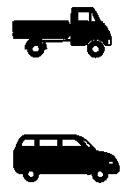 |  | Пассажирские, грузопассажирские и грузовые легкие автомобили, автофургоны допустимая максимальная масса которых до 3,5 т, микроавтобусы вместимостью 9 чел. (РАФ, «Газель», «Форд-транзит» и др.)
Движение тяжелых механических транспортных средств | С |  |  | 4 |  |  |  | Двухосные грузовые автомобили грузоподъемностью от 2 до 5 т типа ГАЗ-52, -53, «Бычок» и др.
Движение тяжелых механических транспортных средств |  |  |  | 5 |  |  |  | Двухосные грузовые автомобили грузоподъемностью более 5 т типа МАЗ, ЗИЛ и др.
Движение тяжелых механических транспортных средств |  |  |  | 6 |  |  |  | Трехосные грузовые автомобили типа МАЗ, КамАЗ, КрАЗ, «Урал» и др.
Движение тяжелых механических транспортных средств |  |  |  | 7 |  |  |  | Трехосные автопоезда

Продолжение табл. 5

Система классификации транспортных средств ЕЭК ООН |  | Номер группы | Графическое обозначение транспортных средств | Виды транспортных средств
Характеристика движения | Категория транспортных средств | Номер группы | Графическое обозначение транспортных средств | Виды транспортных средств
Движение тяжелых механических транспортных средств | С | 8 | 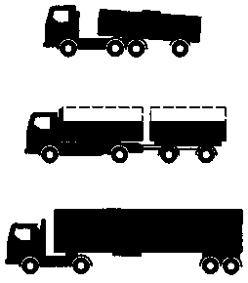 | Четырехосные автопоезда (грузовой автомобиль с прицепом или тягач с полуприцепом)
Движение тяжелых механических транспортных средств | С | 9 | 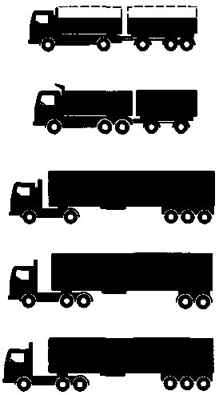 | Пятиосные (и более) автопоезда (грузовой автомобиль с прицепом или тягач с полуприцепом)

Движение тяжелых механических транспортных средств | С | 10 | 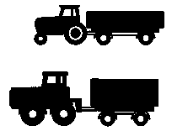 | Сельскохозяйственные тракторы
Движение тяжелых механических транспортных средств | D | 11 |  | Автобусы (междугородние, пригородные и городские) и троллейбусы

Для уточнения коэффициентов приведения на ряде учетных пунктов проводится круглосуточный почасовой учет движения. На основании анализа полученных данных корректируются значения коэффициентов приведения.
В таблице 6 даны значения коэффициента приведения интенсивности движения.

Таблица 6- Значения коэффициента приведения интенсивности движения

Категория транспортных средств | Вид и марка транспортного средства | Коэффициент приведения интенсивности движения К_{m} | Суммарный коэффициент приведения воздействия на дорожную одежду S_{m}
Категория транспортных средств | Вид и марка транспортного средства | Коэффициент приведения интенсивности движения К_{m} | Группа А | Группа Б
А | Мотоциклы, мотороллеры, мопеды | 0,5 | - | -
А | Мотоциклы с коляской, мотороллеры с прицепом | 0,75 | - | -
В | Легковые автомобили, автобусы РАФ, ЕрАЗ, УАЗ, малые грузовые автомобили УАЗ | 1 | - | -
С | Автомобили ГАЗ с прицепом и без | 2,2 | 0,08 | 0,74
С | Тракторы класса «Беларусь» с прицепом и без | 2,2 | 0,08 | 0,74
С | Автомобили на шасси ЗИЛ, «Урал» | 2,3 | 0,22 | 1,86
С | Автомобили на шасси КамАЗ (кроме самосвалов) | 2,75 | 0,27 | 2,25
С | Автомобили на шасси МАЗ и самосвалы КамАЗ | 2,7 | 1,05 | 8,51
С | Автомобили на шасси КрАЗ, «Магирус», «Татра» | 3 | 2,34 | 18,96
С | Автопоезда на шасси ЗИЛ, «Урал» | 3,5 | 0,35 | 2,53
С | Автопоезда на шасси КамАЗ | 4 | 0,57 | 4,63
С | Автопоезда на шасси МАЗ | 4,5 | 2,03 | 16,44
С | Автопоезда на шасси КрАЗ, «Мерседес-Бенц», «Вольво», «Шкода» | 5 | 3,34 | 27,06
С | Тракторы К-701 «Кировец» и Т-130 с прицепом | 3,5 | 0,57 | 4,63

D | Автобусы ПАЗ | 2,2 | 0,03 | 0,31
 | Автобусы ЛАЗ | 2,4 | 0,32 | 4,02
 | Автобусы ЛиАЗ | 2,5 | 0,64 | 4,36
 | Автобусы «Икарус» | 2,5 | 0,85 | 6,85

Контрольные вопросы:
1. Что называют интенсивностью движения?
2.Какие факторы влияют на интенсивность движения?
3.Что называют коэффициентом сезонной неравномерности?
4.Как влияет коэффициент сезонной неравномерности на интенсивность движения?
5.Что определяют по интенсивности движения?

2 РАСЧЕТ ПРОДОЛЬНОГО УКЛОНА ДОРОГИ

Цель работы: обосновать продольный уклон дороги для смешанного транспортного потока.

2.1 Задание: рассчитать продольный уклон дороги

2.2 Варианты заданий (см. Таблицу 7)

Таблица – 7 Состав транспортного потока

Типы автомобилей |  | Варианты задания
 |  | 1 | 2 | 3 | 4 | 5 | 6 | 7 | 8 | 9 | 10
Легко-вые | ЗАЗ | 550 | 400 | 500 | 620 | 570 | 420 | 450 | 450 | 520 | 580
Легко-вые | ГАЗ | 2532 | 2352 | 2235 | 2532 | 2449 | 2612 | 2584 | 2506 | 2605 | 2065
Легко-вые | ВАЗ | 4820 | 3604 | 4282 | 5012 | 4462 | 3908 | 4108 | 4602 | 4444 | 4936
Легко-вые | ЗИЛ | 70 | 62 | 84 | 74 | 69 | 81 | 76 | 88 | 66 | 78
Авто-бусы | КаВЗ | 242 | 212 | 232 | 229 | 248 | 262 | 208 | 304 | 289 | 271
Авто-бусы | ПАЗ | 700 | 520 | 650 | 720 | 594 | 672 | 769 | 780 | 690 | 562
Авто-бусы | ЛАЗ | 1050 | 1000 | 1200 | 1120 | 1080 | 1190 | 1010 | 1050 | 1060 | 1040
Грузовые | КамАЗ | 2434 | 2100 | 2234 | 2034 | 2580 | 2400 | 2286 | 2364 | 2443 | 2180
Грузовые | ГАЗ | 1550 | 1610 | 1420 | 1490 | 1510 | 1490 | 1470 | 1530 | 1570 | 1500
Грузовые | ЗИЛ | 4000 | 3500 | 3800 | 4200 | 4100 | 3600 | 3400 | 3200 | 3900 | 4100
Грузовые | МАЗ | 1300 | 1000 | 1350 | 1280 | 1200 | 1100 | 1150 | 1250 | 1220 | 1150
Авто -поезда | МАЗ и МАЗ-866 | 425 | 400 | 420 | 410 | 430 | 415 | 425 | 400 | 405 | 435
Авто -поезда | КамАЗ и ГКБ | 145 | 100 | 140 | 130 | 135 | 120 | 115 | 110 | 150 | 125
Авто -поезда | КрАЗ и С-652 | 110 | 90 | 115 | 105 | 95 | 90 | 120 | 125 | 100 | 130

2.3 Указания к выполнению задания

При наличии динамических характеристик автомобилей продольный уклон можно определить графоаналитическим методом. В таблице 3 приведены характеристики АТС
Динамический фактор, выражающий удельную силу тяги автомобиля, которая может расходоваться на преодоление дорожных сопротивлений

D=f±i±δ∙j, (8)

где f – коэффициент сопротивления качению;
i – продольный уклон дороги;
j – относительное ускорение;
δ – коэффициент учета вращающихся масс.

$δ=1,\text{04}+n⋅i_{к}^{2}$ (9)

где n – коэффициент неравномерности (n=0,03÷0,05).
Так как расчет продольного уклона ведется при равномерном движении автомобиля с постоянной скоростью

D=f±i. (10)

Динамический фактор определяется как разница между полной силой тяги Р_{А} на ведущих колесах автомобиля и сопротивлением воздушной среды Р_{В}, отнесенная к весу автомобиля G

$D=\frac{P_{A}−P_{B}}{G}$ (11)

Сопротивление воздуха P_{В}

$P_{B}=\frac{K⋅F⋅V^{2}}{\text{13}}$, Н, (12)

где V - скорость движения автомобиля;
F - лобовая площадь;
К - коэффициент обтекаемости автомобиля.
Примерные значения лобовой площади F и коэффициентов обтекаемости К для автомобилей различных типов можно приближенно определить по формулам

F=0,8B_{Г}H_{Г}, (13)

F=0,9B_{Г}H_{Г}, (14)

где B_{Г} и Н_{Г} - габаритные размеры автомобиля.
Формулой (13) следует пользоваться при определении лобовой площади автобусов и грузовых автомобилей с кузовом типа фургон.
Динамический фактор при определении продольного уклона находят по графикам, изображающим зависимость динамического фактора от скорости движения автомобиля на всех его передачах. Такие графики ( рис. 1,2,3) принято называть динамическими характеристиками.
Коэффициент сопротивления качению для усовершенствованных видов покрытий при скоростях движения до 50 км/ч практически не меняется и может быть принят постоянным (при ровном состоянии покрытий), равным 0,007÷0,012, а при скоростях свыше 50 км/ч необходимо ввести исправленное значение

f_{V}=f_{o}[l+0,01∙(V-50)], (15)

где V - скорость движения автомобиля;
f₀ – коэффициент сопротивления качению при скоростях до 50 км/ч.

Тогда по расчетной скорости и динамическим характеристикам находят значения динамических факторов и вычисляют наибольшие продольные уклоны для автомобилей каждой марки по формуле

i_{max}=D-f (16)

Таблица 8 – Характеристики АТС

 | G, кг | G_{A}, кг | Р_{А}, Н | N_{e}, кВт | n_{N}, об/мин | i₀ | i_{K} | V, км/ч | r_{K}, м | К, Нс²/м⁴ | F, м²
ЗАЗ | 1127 | 577 | 467,5 | 39 | 5500 | 3,875 | 0,969 | 140 | 0,172 | 0,23 | 1,6
ГАЗ | 1850 | 965 | 872,6 | 75 | 4500 | 3,9 | 1 | 152 | 0,208 | 0,23 | 2,3
ВАЗ | 1340 | 675 | 462,6 | 55 | 5600 | 3,94 | 0,784 | 156 | 0,23 | 0,25 | 1,9
ЗИЛ | 3800 | 2061 | 25000 | 232 | 4500 | 3,615 | 1 | 190 | 0,244 | 0,38 | 3,4
КаВЗ | 6289 | 4609 | 716,6 | 88 | 3200 | 6,17 | 1 | 68 | 0,397 | 0,32 | 5,9
ПАЗ | 7200 | 4200 | 716,8 | 88 | 3300 | 6,83 | 1 | 65 | 0,397 | 0,39 | 5,3
ЛАЗ | 11630 | 7530 | 1028,1 | 110 | 3200 | 6,98 | 1,47 | 65 | 0,391 | 0,37 | 6,3
КамАЗ | 11180 | 4980 | 1347,5 | 160 | 2600 | 6,53 | 1 | 90 | 0,495 | 1,04 | 6
ГАЗ | 7920 | 6000 | 716,6 | 88 | 3200 | 6,17 | 1 | 90 | 0,397 | 0,68 | 4,5
ЗИЛ | 10425 | 7995 | 877,8 | 110 | 3200 | 6,33 | 1 | 90 | 0,458 | 0,53 | 5,1
МАЗ | 10000 | 5375 | 1347,5 | 132 | 2100 | 7,14 | 0,66 | 75 | 0,495 | 0,67 | 5,4
МАЗ и МАЗ-866 | 16000 | 10000 | 2657,5 | 220 | 2000 | 5,49 | 0,71 | 100 | 0,444
КамАЗ и ГКБ | 16000 | 10000 | 1456,3 | 162 | 2600 | 6,53 | 0,815 | 80 | 0,458
КрАЗ и С-652 | 21330 | 17060 | 1783,8 | 176 | 2100 | 8,21 | 0,81 | 70 | 0,495

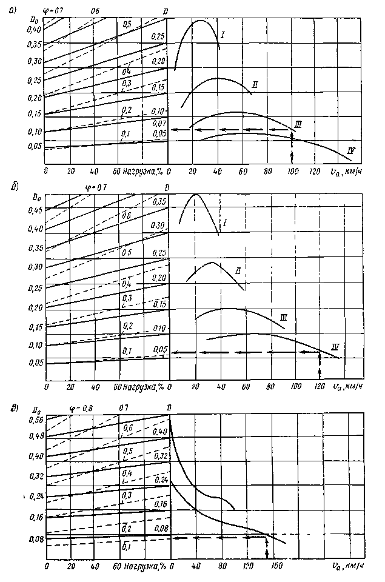
Рисунок 1 – Динамические характеристики легковых автомобилей:
а – ВАЗ; б – ГАЗ; в – ЗИЛ; I-IV- передачи

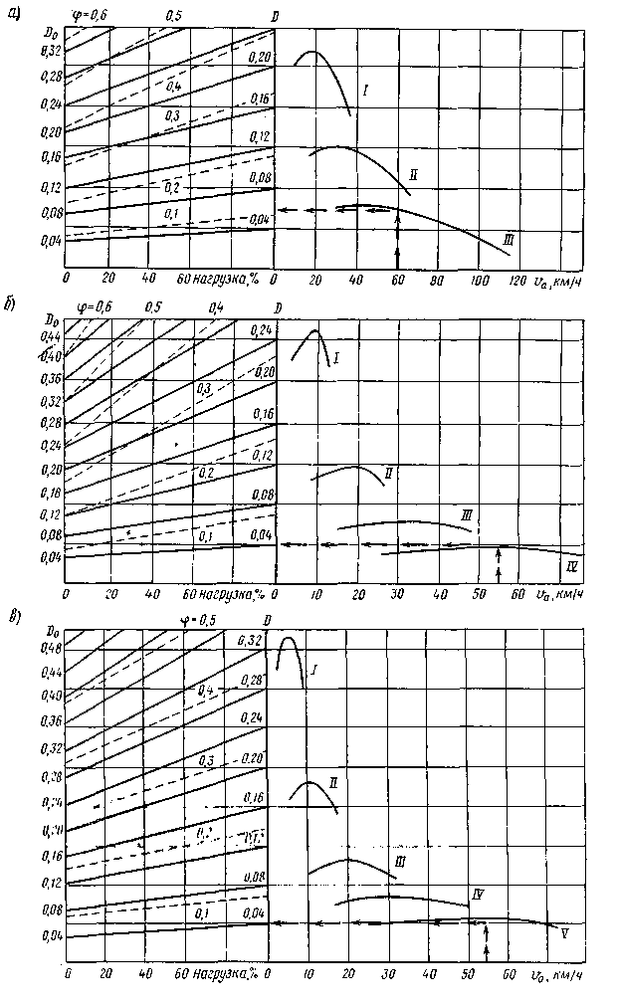
Рисунок 2 – Динамические характеристики грузовых автомобилей:
а – ГАЗ; б – ЗИЛ; в – МАЗ; I-V- передачи

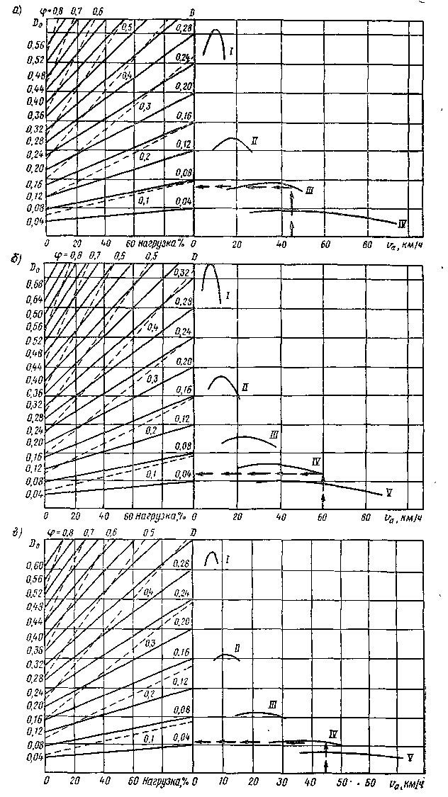
Рисунок 3 – Динамические характеристики автобусов:
а – КаВЗ; б – ПАЗ; в – ЛАЗ; I-V- передачи

Для уточнения скоростей движения автомобилей решается обратная задача - определим дорожные сопротивления, вычисляется динамический фактор и по динамическим характеристикам находятся равновесные скорости движения.
Полученное значение наибольшего продольного уклона должно обеспечивать возможность движения автомобилей на подъемах без пробуксовывания. Это условие будет обеспечено, если принятые при расчете продольного уклона динамические факторы не будут превышать значений динамических факторов, вычисленных по условиям сцепления D_{СЦ}, которые определяются удельной силой сцепления F_{СЦ}, возникающей в площади контакта ведущих колес автомобиля с покрытием. Так как F_{СЦ}=φ₁∙G_{СЦ}, то

$D_{\text{СЦ}}=ϕ_{1}⋅\frac{G_{\text{СЦ}}}{G}−\frac{P_{B}}{G}$, (17)

где φ₁ - коэффициент продольного сцепления автомобильной шины с поверхностью дорожного покрытия;
G_{CЦ} - часть веса, приходящаяся на ведущую ось автомобиля (сцепной вес), Н;
G - полный вес автомобиля.
При расчетах динамических факторов по сцеплению обычно принимают неблагоприятное для движения мокрое и грязное состояние покрытия, при котором коэффициент сцепления равен 0,18÷0,20.
Расчет наибольшего продольного уклона для марки автомобиля выполняется, используя математическую зависимость эффективной мощности двигателя от частоты вращения коленчатого вала, предложенную С. Д. Лейдерманом

$N_{V}=N_{e\text{max}}⋅\left(α⋅λ+b⋅λ^{2}−c⋅λ^{3}\right)$, (18)

где N_{emax} - максимальная мощность двигателя;
$λ=\frac{n_{V}}{n_{N}}$ - отношение частоты вращения коленчатого вала двигателя при движении автомобиля со скоростью V к частоте вращения при максимальной скорости;
а, b, с - эмпирические коэффициенты уравнения (для карбюраторных двигателей а=b=с=1; для дизелей a=0,53 b=1,56 c=1,09 ).
Расчет производится в следующей последовательности:
а) определяется частота вращения коленчатого вала двигателя при скорости автомобиля V

$n_{V}=\frac{V⋅i_{0}⋅i_{K}}{0,\text{377}⋅r_{K}}$, (19)

где V - скорость движения автомобиля, км/ч;
i₀ и i_{к} - передаточные числа главной передачи и коробки передач;
г_{к} - радиус качения колес автомобиля, м.
б) по формуле (17) находим мощность, соответствующую частоте вращения коленчатого вала;
в) определяем необходимую для вычисления динамического фактора силу тяги при скорости автомобиля на IV-й передаче:

$P_{a}=K_{P}⋅\frac{N_{e}⋅i_{0}⋅i_{K}}{n_{V}⋅r_{K}}⋅η$, (20)

где К_{Р} - коэффициент размерности. Если в формулу подставляются N_{V} в ваттах (киловаттах), n_{V} в оборотах в минуту, г_{к} в метрах, то К_{р}=9,55 и сила тяги выражается в ньютонах (килоньютонах). При замене частоты вращения n_{V} в об/мин на об/с К_{р}=0,159;
η - механический коэффициент полезного действия трансмиссии автомобиля (для автомобилей с одинарной главной передачей 0,85÷0,90).
Сила сопротивления воздуха определяется по формуле 12. Определяется динамический фактор по формуле 11.
г) по формуле 10 определяется наибольший продольный уклон, который обеспечит движение автомобиля с постоянной скоростью: i_{max}=D-f_{V}.
Коэффициент сопротивления качению определяется по формуле 15.
Полученное значение уклона проверяется по условию сцепления (формула 17).

Контрольные вопросы:
1. Что называют динамической характеристикой?
2. Что такое динамический фактор и от чего он зависит?
3. Что определяется по формуле Лейдермана?
4. Что называют продольным уклоном дороги?
5. Какими способами определяется продольный уклон дороги?

3 ОПРЕДЕЛЕНИЕ РАССТОЯНИЯ ВИДИМОСТИ НА ДОРОГЕ

Цель работы: изучить методику определения допускаемых расстояний видимости.

3.1 Задание: рассчитать расстояния видимости для различных дорожных ситуаций, при пересечении дорог разных категорий.

3.2 Варианты задания (см. Таблицу 9)

Таблица 9 – Исходные данные

Варианты категорий дорог
1 | 2 | 3 | 4 | 5 | 6 | 7 | 8 | 9 | 10
I, II | I, III | I, IV | II, III | III, IV | II, IV | II, V | III, V | IV, IV | III, III
3.3 Указания к выполнению заданий

В настоящее время в теории проектирования автомобильных дорог приняты три схемы видимости: 1) остановка автомобиля перед препятствием; 2) торможение двух автомобилей, двигающихся навстречу друг другу; 3) обгон легковым автомобилем грузового автомобиля при наличии встречного движения.
Для автомобильных магистралей расстояние видимости определяется исходя из схемы 1 видимости. Схемы 2 и 3 для автомобильных дорог с раздельными проезжими, частями не применяются.
Расчет выполняется для горизонтального участка дороги

$S_{1}=\frac{V}{3,6}+\frac{K_{Э}⋅V^{2}}{\text{254}⋅ϕ_{1}}+l_{\text{ЗБ}}$, (22)

где V - скорость наиболее скоростного легкового автомобиля, км/ч;
К_{Э} - коэффициент, учитывающий эффективность действия тормозов (для легковых автомобилей и грузовых на их базе принимается 1,3; для грузовых автомобилей, автопоездов и автобусов - 1,85;
φ₁ - коэффициент продольного сцепления (при торможении на чистых покрытиях φ₁= 0,5);
l_{ЗБ} - зазор безопасности (l_{ЗБ}=5 м).
По схеме 2 расстояние видимости равно сумме тормозных путей автомобилей, двигающихся навстречу друг другу по одной полосе движения, двух расстояний, которые пройдут автомобили за время реакции водителей и зазора безопасности между остановившимися автомобилями. Расчет ведем из предположения, что скорости автомобилей одинаковы, участок дороги горизонтальный и коэффициенты, учитывающие эффективность действия тормозов, одинаковы и равны 1,3
$S_{2}=2⋅(\frac{V_{Л}}{3,6}+\frac{K_{Э}⋅V_{Л^{2}}}{\text{254}⋅ϕ_{1}})+l_{\text{ЗБ}}$ м. (23)

По схеме 3 расчет ведется исходя из предположения, что легковой автомобиль, двигающийся со скоростью V_{л}, обгоняет грузовой автомобиль, двигающийся со скоростью V_{г}, с выездом на полосу встречного движения. При этом принимается участок дороги горизонтальным и скорость движения встречного автомобиля V_{в}, обгон начинается, когда легковой автомобиль приближается к грузовому на расстояние, равное разности тормозных путей и пути l₁, которое пройдет легковой автомобиль за время принятия решения об обгоне. В этом случае расстояние между легковым и грузовым автомобилями в момент начала заезда на полосу встречного движения

$l_{2}=l_{1}+\frac{K_{Э}⋅\left(V_{Л}^{2}−V_{Г}^{2}\right)}{\text{254}⋅ϕ_{1}}$=$\frac{V_{Л}}{3,6}+\frac{K_{Э}⋅\left(V_{Л}^{2}−V_{Г}^{2}\right)}{\text{254}⋅ϕ_{1}}$. (22)

Легковой автомобиль нагонит грузовой автомобиль и поравняется с ним, пройдя путь L₁ со скоростью V_{л} и затратит на это время: $t_{1}=\frac{L_{1}}{V_{Л}}$.
За это же время грузовой автомобиль пройдет путь L₁-(l₂+l_{A}) со скоростью V_{Г}, где 1_{А} - длина грузового автомобиля (принимается 3 м). Приравнивая значения времени и решая уравнение относительно L₁

$\frac{L_{1}}{V_{Л}}=\frac{L_{1}−\left(l_{2}+l_{A}\right)}{V_{Г}}$; $L_{1}=\frac{V_{Л}}{V_{Л}−V_{Г}}⋅\left(l_{2}+l_{A}\right)$ (24)

Затем легковой автомобиль должен возвратиться на свою полосу движения, но на таком расстоянии перед грузовым автомобилем, чтобы он мог затормозить до полной остановки, и при этом осталось некоторое расстояние безопасности (5 м). При таком предположении это расстояние: $l_{3}=\frac{K_{Э}⋅V^{2}}{\text{254}⋅ϕ_{1}}+l_{\text{ЗБ}}$,м.
По аналогии приравнивается время, необходимое легковому автомобилю для возвращения на свою полосу движения, и время, за которое пройдет грузовой автомобиль путь по своей полосе

$\frac{L_{2}}{V_{Л}}=\frac{L_{2}−\left(l_{3}+l_{A}\right)}{V_{Г}}$; $L_{2}=\frac{V_{Л}}{V_{Л}−V_{Г}}⋅\left(l_{3}+l_{A}\right)$ (25)

Легковой автомобиль должен завершить обгон и возвратиться на свою полосу движения до момента встречи со встречным автомобилем, который движется со скоростью V_{в} и за период обгона проходит путь

$L_{3}=\frac{\left(L_{1}+L_{2}\right)⋅V_{B}}{V_{Л}}$. (26)

Следовательно, расстояние видимости из условия обгона

$S_{3}=L_{1}+L_{2}+L_{3}$,м. (27)

Следует отметить, что расстояния видимости, вычисленные из условия обгона, в значительной степени зависят от разности скоростей обгоняемого и обгоняющего автомобиля. С уменьшением разности в скоростях расстояния видимости сильно возрастают.
На участке подъезда, расположенном в пределах населенного пункта сельского типа, определим минимально необходимое расстояние боковой видимости для расчетной скорости автомобиля V_{а}=60 км/ч, скорости бегущего пешехода, пересекающего дорогу V_{п}=10 км/ч, и расчетного расстояния видимости, определенного из условия остановки перед препятствием S₁. Скорость автомобиля принята с учетом ограничения в пределах населенного пункта.

$S_{\text{БОК}}=\frac{V_{П}}{V_{A}}⋅S_{1}$, м. (28)
В таблице 10 приведены значения коэффициента, учитывающего продольный уклон и видимость на поверхности дороги.

Таблица 10 – Коэффициент продольного уклона и видимости

Состояние дорожного покрытия | Коэффициент, учитывающий продольный уклон и видимость поверхности дороги К_{р.с4} при движении на подъем при продольном уклоне, ‰
Состояние дорожного покрытия | 0...20 | 21...30 | 31...40 | 41...50 | 51...60 | 61...70 | 71...80 | Более 80
Мокрое чистое | 1,25 | 1,1 | 1 | 0,9 | 0,8 | 0,75 | 0,7 | 0,6
Мокрое загрязненное | 1,15 | 1,1 | 0,95 | 0,85 | 0,75 | 0,7 | 0,65 | 0,5

Контрольные вопросы:
1. Какие виды расстояний видимости бывают?
2. От чего зависит расстояние видимости?
3. Для чего определяют расстояние видимости?
4. Что такое зазор безопасности?
5. От чего зависит выбор схемы при определении расстояния видимости?
6. Каковы ограничения скорости в пределах населенного пункта?

4 ОПРЕДЕЛЕНИЕ РАДИУСОВ КРИВЫХ ДОРОГИ

Цель работы: изучить методику определения радиусов кривых.

4.1 Задание: определить радиусы кривых для различных категорий дорог

4.2 Варианты задания (см. Таблицу 11)

Таблица 11– Исходные данные

Варианты категорий дорог
1 | 2 | 3 | 4 | 5 | 6 | 7 | 8 | 9 | 10
I, II | I, III | I, IV | II, III | III, IV | II, IV | II, V | III, V | IV, IV | III, III

4.3 Указания к выполнению задания.

Наименьший радиус кривой в плане

$R=\frac{V^{2}}{\text{127}\left(ϕ_{2}±i_{2}\right)}$, (29)

где V - расчетная скорость движения, км/ч;
φ₂ - коэффициент поперечного сцепления (при движение автомобиля по мокрому чистому покрытию φ₂=0,05÷0,8);
i₂ - поперечный уклон проезжей части.
Округляя значение R в большую сторону. В исключительных случаях допускается применять меньшие радиусы, но с устройством виража, т. е. односкатной проезжей части с уклоном к центру кривой. В этом случае вираж воспринимает часть поперечной силы и значение коэффициента поперечного сцепления, можно увеличить до 0,15÷0,2, но при этом возрастают расход топлива и износ шин.
Рекомендуются поперечные уклоны проезжей части на виражах i_{B} принимать (в скобках указаны уклоны виража при частых гололедах) по таблице 12.

Таблица 12 – Поперечные уклоны виража

Радиусы кривых в плане, м | ≥2000 | 1000 | 700 | 650 | ≤600
Поперечный уклон виража, % | 20(20) | 30(30) | 40(40) | 50(40) | 60(40)

Изменяя знак перед поперечным уклоном в формуле (29) и подставляя принятые значения, получаются радиусы, при которых необходимо устройство виража.
Радиусы кривых в плане, которые обеспечат видимость в ночное время с учетом ухудшения ее за счет неподвижного закрепления фар и сокращения длины участка, освещенного фарами, с уменьшением радиуса. Радиус, при котором видимость поверхности проезжей части будет соответствовать расчетному расстоянию видимости, может быть вычислена по формуле

$R≃\frac{\text{30}⋅S_{1}}{α}$, (30)

где S₁ - расстояние видимости поверхности дороги, определяемое по формуле;
α - угол расхождения пучка света фар, α=2°.
В случае применения сопряженных обратных круговых кривых наименьших радиусов между концом одной кривой и началом соседней с ней кривой обратного направления необходима прямая вставка, длина которой не должна быть меньше длины отгона виража и длины переходной кривой (из расчета размещения на прямой вставке половины длины отгона или половины длины переходной кривой одного закругления и соответствующих половинок другого закругления).
Длина отгона виража определяется в зависимости от ширины проезжей части b, поперечного уклона виража i_{B} и дополнительного уклона i₃, возникающего при подъеме наружной кромки проезжей части над проектным уклоном при отгоне виража

$L_{\text{OT}}=\frac{b⋅i_{B}}{i_{3}}$. (31)

Значения b, поперечного уклона виража i_{B} и дополнительного уклона i₃ принимаются по таблицам /4/.
Длина переходной кривой

$L_{П}=\frac{V^{3}}{\text{47}⋅I⋅R}$, (32)

где V - расчетная скорость движения, км/ч;
I - нарастание центробежного ускорения (при движении автомобиля на участке переходной кривой I=0,5 м/с²);
R - наименьший радиус кривой, м.
Для полученных значений переходных кривых и минимальных радиусов кривых в плане вычисляются параметры переходных кривых

$A=\sqrt{R⋅L}$,м (33)

Сравниваются значения с минимально допустимыми значениями параметров, которые вычисляются по формуле

$A_{1}=0,\text{21}⋅\sqrt{V^{3}}$,м (34)
Кривые в продольном профиле. Радиус вертикальных выпуклых кривых определяется из условия обеспечения видимости поверхности дорожного покрытия

$R=\frac{S_{1}^{2}}{2d}$, (35)

где S₁ - расстояние видимости поверхности дороги, м;
d - высота глаза водителя легкового автомобиля над поверхностью дороги (d=l,2 м).
Радиус вертикальных вогнутых кривых определяется из условия обеспечения видимости поверхности проезжей части дороги, так как фары автомобиля на вогнутых кривых малых радиусов освещают поверхность покрытия лишь вблизи автомобиля и необходимое расстояние видимости может быть не обеспечено

$R=\frac{S_{1}^{2}}{2⋅\left(h_{Ф}+S_{1}⋅\text{sin}\frac{α}{2}\right)}$, (36)

где S₁ - расстояние видимости поверхности покрытия, м;
h_{ф} - высота фар легкового автомобиля над поверхностью проезжей части (h_{ф}=0,75 м);
α - угол рассеивания пучка света фар (α=2°).
В исключительных случаях радиусы вертикальных вогнутых кривых назначают из условия ограничения центробежной силы. За критерий принимают самочувствие пассажира и перегрузку рессор. С учетом приведенных требований величина радиуса вертикальных кривых определяется

$R=\frac{V^{2}}{6,5}$. (37)
В таблице 13 приведены значения предельно допустимых норм проектирования автомобильных дорог

Таблица 13 – Предельно допустимые нормы проектирования

Расчетная  скорость,  км/ч | Наибо-льшие  продо-  льные  уклоны | Наименьшее расстояния видимости, м |  | Наименьшие радиусы кривых, м
Расчетная  скорость,  км/ч | Наибо-льшие  продо-  льные  уклоны | для  оста-  новки | встречного  автомобиля | в плане |  | в продольном профиле
 |  |  |  | основные | в горной  местности | выпуклых | вогнутых
 |  |  |  |  |  |  | основные | в горной местности
150 | 30 | 300 | - | 1200 | 1000 | 30000 | 8000 | 4000
120 | 40 | 250 | 450 | 800 | 600 | 15000 | 5000 | 2500
100 | 50 | 200 | 350 | 600 | 400 | 10000 | 3000 | 1500
80 | 60 | 150 | 250 | 300 | 250 | 5000 | 2000 | 1000
60 | 70 | 85 | 170 | 150 | 125 | 2500 | 1500 | 600
50 | 80 | 75 | 130 | 100 | 100 | 1500 | 1200 | 400
40 | 90 | 55 | 110 | 60 | 60 | 1000 | 1000 | 300
30 | 100 | 45 | 90 | 30 | 30 | 600 | 600 | 200

Контрольные вопросы:
1. Что называют радиусом кривой в плане?
2. Что называют радиусом кривой в профиле?
3. Где используются радиусы кривых?
4. От чего зависит радиус кривой в плане?
5. От чего зависит радиус кривой в профиле?

5 ПАРАМЕТРЫ ПРОЕЗЖЕЙ ЧАСТИ

Цель работы: изучить методику определения параметров проезжей части.

5.1 Задание: рассчитать параметры проезжей части дороги

5.2 Варианты заданий (см. Таблицу 14)

Таблица 14 – Исходные данные

Типы автомобилей |  | Варианты задания
 |  | 1 | 2 | 3 | 4 | 5 | 6 | 7 | 8 | 9 | 10
Легко- вые | ЗАЗ | 550 | 400 | 500 | 620 | 570 | 420 | 450 | 450 | 520 | 580
Легко- вые | ГАЗ | 2532 | 2352 | 2235 | 2532 | 2449 | 2612 | 2584 | 2506 | 2605 | 2065
Легко- вые | ВАЗ | 4820 | 3604 | 4282 | 5012 | 4462 | 3908 | 4108 | 4602 | 4444 | 4936
Легко- вые | ЗИЛ | 70 | 62 | 84 | 74 | 69 | 81 | 76 | 88 | 66 | 78
Авто-бусы | КаВЗ | 242 | 212 | 232 | 229 | 248 | 262 | 208 | 304 | 289 | 271
Авто-бусы | ПАЗ | 700 | 520 | 650 | 720 | 594 | 672 | 769 | 780 | 690 | 562
Авто-бусы | ЛАЗ | 1050 | 1000 | 1200 | 1120 | 1080 | 1190 | 1010 | 1050 | 1060 | 1040
Грузо-вые | КамАЗ | 2434 | 2100 | 2234 | 2034 | 2580 | 2400 | 2286 | 2364 | 2443 | 2180
Грузо-вые | ГАЗ | 1550 | 1610 | 1420 | 1490 | 1510 | 1490 | 1470 | 1530 | 1570 | 1500
Грузо-вые | ЗИЛ | 4000 | 3500 | 3800 | 4200 | 4100 | 3600 | 3400 | 3200 | 3900 | 4100
Грузо-вые | МАЗ | 1300 | 1000 | 1350 | 1280 | 1200 | 1100 | 1150 | 1250 | 1220 | 1150
Авто -поезда | МАЗ и МАЗ-866 | 425 | 400 | 420 | 410 | 430 | 415 | 425 | 400 | 405 | 435
Авто -поезда | КамАЗ и ГКБ | 145 | 100 | 140 | 130 | 135 | 120 | 115 | 110 | 150 | 125
Авто -поезда | КрАЗ и С-652 | 110 | 90 | 115 | 105 | 95 | 90 | 120 | 125 | 100 | 130

5.3 Указания к выполнению задания

Задача решается в следующей последовательности: определяется пропускную способность одной полосы движения; вычисляется необходимое число полос движения и их взаимное расположение; устанавливается ширина каждой полосы движения, ширина проезжей части и земляного полотна.
Вычисляется приведенную интенсивность движения

$N_{\text{ПР}}=N_{1}⋅k_{1}+\text{.}\text{.}\text{.}\text{.}\text{.}\text{.}+N_{n}⋅k_{n}$ (38)
где N₁, .. N_{n} - заданная интенсивность отдельных типов автомобилей, авт/сут;
k₁,..., k_{n} - коэффициенты приведения отдельных типов автомобилей к легковому.
Пропускная способность одной полосы движения

Р=ВР_{mах}, (39)

где В - итоговый коэффициент снижения пропускной способности, равный произведению частных коэффициентов β₁... β₁₅, отражающих влияние различных элементов дороги на пропускную способность;
P_{maх} - максимальная пропускная способность полосы движения, авт/ч.
Каждый коэффициент характеризует изменение пропускной способности отдельных конкретных участков дорог по сравнению с максимальной пропускной способностью, т. е. β_{i}=Р/Р_{mах}. Коэффициент β₁ отражает зависимость влияния на пропускную способность ширины полосы движения:
на многополосных дорогах:
ширина полосы, м ……………………….≤3 3,5 ≥3,75
β₁…………………………………………..0,9 0,96 1
на двухполосных дорогах:
ширина проезжей части………………….6 7 7,5
β₁……………………………………....1,85/0,54 0,9/0,71 1/0,87
(в знаменателе приведены коэффициенту при наличии снежного наката на полосе движения).
Влияние обочин учитывается коэффициентом β₂:
ширина обочин, м……………………….3,75 3 2,5 2 1,5
β₂…………………………………………...1 0,97 0,92 0,8 0,7
Значения коэффициента β₃÷β₅ приведены в таблицах 15,16,17.

Таблица 15 – Значение коэффициента β₃

Расстояние от кромки проезжей части до боковых препятствий, м | Коэффициент β₃ при ширине полосы м
 | 3,75 | 3,5 | 3 | 3,75 | 3,5 | 3
 | Боковые помехи с одной стороны |  |  | Боковые помехи с обоих сторон
2,5 | 1 | 1 | 0,98 | 1 | 0,98 | 0,96
2 | 0,99 | 0,99 | 0,95 | 0,98 | 0,97 | 0,93
1,5 | 0,97 | 0,95 | 0,94 | 0,96 | 0,93 | 0,91
1 | 0,95 | 0,9 | 0,87 | 0,91 | 0,88 | 0,85
0,5 | 0,92 | 0,83 | 0,8 | 0,88 | 0,78 | 0,75
0 | 0,85 | 0,78 | 0,75 | 0,82 | 0,73 | 0,7

Таблица 16– Значение коэффициента β₄

Кол-во автопоездов % | β ₄ при доле легких и средних грузовых автомобилей, %
Кол-во автопоездов % | 10 | 20 | 50 | 60 | 70
1 | 0,99 | 0,98 | 0,94 | 0,9 | 0,86
5 | 0,97 | 0,96 | 0,91 | 0,88 | 0,84
10 | 0,95 | 0,93 | 0,88 | 0,85 | 0,81
15 | 0,92 | 0,9 | 0,85 | 0,82 | 0,78
20 | 0,9 | 0,87 | 0,82 | 0,79 | 0,76
25 | 0,87 | 0,84 | 0,79 | 0,76 | 0,73
30 | 0,84 | 0,81 | 0,76 | 0,72 | 0,7

Таблица 17 – Значение коэффициента β₅

Продольный уклон, ‰ | Длина подъема, м. | β ₅ при доле автопоездов в потоке, %
Продольный уклон, ‰ | Длина подъема, м. | 2 | 5 | 10 | 15
20 | 200 | 0,98 | 0,97 | 0,94 | 0,89
20 | 500 | 0,97 | 0,94 | 0,92 | 0,87
20 | 800 | 0,96 | 0,92 | 0,9 | 0,84
30 | 200 | 0,96 | 0,95 | 0,93 | 0,86
30 | 500 | 0,95 | 0,93 | 0,91 | 0,83
30 | 800 | 0,93 | 0,9 | 0,88 | 0,8
0 | 200 | 0,93 | 0,9 | 0,86 | 0,8
0 | 500 | 0,91 | 0,88 | 0,83 | 0,76
0 | 800 | 0,88 | 0,85 | 0,8 | 0,72
50 | 200 | 0,9 | 0,85 | 0,8 | 0,74
50 | 500 | 0,86 | 0,8 | 0,75 | 0,7
50 | 800 | 0,82 | 0,76 | 0,71 | 0,64
60 | 200 | 0,83 | 0,77 | 0,7 | 0,63
60 | 500 | 0,77 | 0,71 | 0,64 | 0,55
60 | 800 | 0,7 | 0,63 | 0,53 | 0,47
70 | 200 | 0,75 | 0,68 | 0,6 | 0,55
70 | 300 | 0,63 | 0,55 | 0,48 | 0,41

Коэффициенты β₆÷ β₈ имеют следующие значения:
Расстояние видимости, м……≤50 50÷100 100÷150 150÷250 250÷350 ≥350
Коэффициент β₆………………0,68 0,73 0,84 0,9 0,98 1
Радиус кривых в плане, м……..≤100 100÷250 250÷450 450÷600 ≥600
Коэффициент β₇…………………0,85 0,9 0,96 0,99 1
Ограничение скорости дорожными знаками, км/ч..10 20 30 40 50 60
Коэффициент β₈……………………………………0,44 0,76 0,88 0,9 0,98 1
Значения коэффициента β₉ приведены в таблице 18

Таблица 18 - Коэффициент β₉

Кол-во автомобилей, поворачивающих налево % | Тип пересечения
Кол-во автомобилей, поворачивающих налево % | Т-образное |  |  | Четырехстороннее
Кол-во автомобилей, поворачивающих налево % | Коэффициент β₉ при ширине проезжей части основной дороги, м
Кол-во автомобилей, поворачивающих налево % | 7 | 7,5 | 10,5 | 7 | 7,5 | 10,5
Необорудованное пересечение
0 | 0,97 | 0,98 | 1 | 0,94 | 0,95 | 0,98
20 | 0,85 | 0,87 | 0,92 | 0,82 | 0,83 | 0,91
40 | 0,73 | 0,75 | 0,83 | 0,7 | 0,71 | 0,82
60 | 0,6 | 0,62 | 0,75 | 0,57 | 0,58 | 0,73
80 | 0,45 | 0,47 | 0,72 | 0,41 | 0,41 | 0,7
Частично оборудованное, с островками безопасности, без переходно-скоростных полос
0 | 1 | 1 | 1 | 0,98 | 0,99 | 1
20 | 0,97 | 0,98 | 1 | 0,98 | 0,97 | 0,99
40 | 0,93 | 0,94 | 0,97 | 0,91 | 0,92 | 0,97
60 | 0,87 | 0,88 | 0,93 | 0,84 | 0,85 | 0,93
80 | 0,87 | 0,88 | 0,92 | 0,84 | 0,85 | 0,92
Полностью канализированное пересечение
0 | 1 | 1 | 1 | 1 | 1 | 1
20 | 1 | 1 | 1 | 1 | 1 | 1
40 | 1 | 1 | 1 | 1 | 1 | 1
60 | 1 | 1 | 1 | 1 | 1 | 1
80 | 0,97 | 0,98 | 0,99 | 0,95 | 0,97 | 0,98

Коэффициенты β₁₀÷ β₁₄ имеют следующие значения:

Таблица 19 - Коэффициент β₁₀

Состояние обочины | β₁₀
Укрепленная засевом трав | 0,95
Неукрепленная, в сухом состоянии | 0,9
Скользкая, покрытая грязью | 0,45

Значения коэффициентов β_{11,} β_{12,} β_{13,} приведены в таблицах 20-22.

Таблица 20 - Коэффициент β₁₁

Тип покрытия | β₁₁
Шероховатое асфальто-, цементобетонное или черное щебеночное | 1
Сборное бетонное | 0,86
Асфальтобетонное, без поверхностной обработки | 0,91
Булыжная мостовая | 0,42
Грунтовая, без пыли и грязи | 0,9
Грунтовая, размокшая | 0,1÷0,3

Таблица 21 - Коэффициент β₁₂

Условия эксплуатации | β₁₂
Площадки отдыха, АЗС с полным отделением от дороги, спецполоса для вьезда | 1
То же, при наличии только отгона ширины | 0,98
То же, при отсутствии полосы отгона | 0,8
То же, без отделения от основной проезжей части | 0,64

Таблица 22 - Коэффициент β₁₃

Тип разметки | β₁₃
Осевая | 1,02
Краевая и осевая | 1,05
Разметка полос на подъемах, с дополнительной полосой | 1,5
То же, на четырехполосной дороге | 1,23
То же, на трехполосной дороге | 1,3
Двойная осевая | 1,12

При наличии знака ограничения скорости β₁₄= β₈, при наличии указателей полос движения β₁₄=1,1.
Значения β₁₅ приведены в таблице 23.

Таблица 23 - Коэффициент β₁₅

Доля автобусов в потоке, % | β₁₅ при количестве легковых автомобилей в потоке, %
Доля автобусов в потоке, % | 70 | 50 | 40 | 30 | 20 | 10
1 | 0,82 | 0,76 | 0,74 | 0,72 | 0,7 | 0,68
5 | 0,8 | 0,75 | 0,72 | 0,71 | 0,69 | 0,66
10 | 0,77 | 0,73 | 0,71 | 0,69 | 0,67 | 0,65
15 | 0,75 | 0,71 | 0,69 | 0,67 | 0,66 | 0,64
20 | 0,73 | 0,69 | 0,68 | 0,66 | 0,64 | 0,62
30 | 0,7 | 0,66 | 0,64 | 0,63 | 0,61 | 0,6

При расчетах следует исходить из следующих значений максимальной пропускной способности дорог различных категорий (в. легковых автомобилях в час): для двухполосных дорог - 2000 авт/ч в оба направления; для трехполосных - 4000 авт/ч в оба направления; для дорог, имеющих 4 полосы движения - 2000 авт/ч по одной полосе.
Число полос движения:

$n=\frac{α⋅N_{\text{ПР}}⋅ε}{z⋅P⋅γ}$, (40)

где α – коэффициент перехода от суточной интенсивности к часовой, α =0,1;
ε – коэффициент сезонной неравномерности движения (ε=1);
z – расчетный коэффициент загрузки дороги движением (z=0,3÷0,5);
γ – коэффициент, зависящий от рельефа местности (равнина – 1, пересеченная местность – 0,8, сильно пересеченная – 0,6).
Ширину полосы определяют из условия попутного движения двух или трех колонн автомобилей, движущихся с расчетной скоростью. Расчет производится на типы автомобилей, преобладающих в потоке (рис.4).
Ширина крайней полосы при попутном движении на соседней полосе для четырехполосной дороги:

$П_{4}=\frac{а+с}{2}=y+x$=$\frac{a+c}{2}+0,\text{85}+0,\text{01}⋅V$, (41)
где а – ширина кузова (см. Таблицу 24);
с – ширина колеи (см. Таблицу 24);
y=0,5+0,005 ∙V – предохранительная полоса;
х=0,36+0,005 ∙V – зазор безопасности.

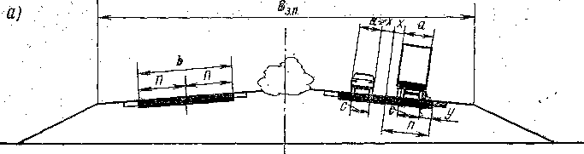

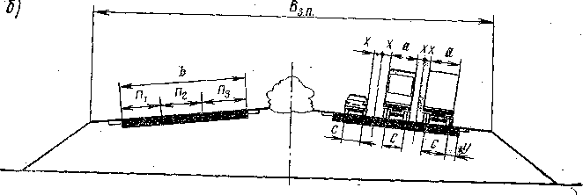

Рисунок 4 - Поперечные профили автомобильной магистрали.

Таблица 24 – Параметры АТС

Размеры, м | ЗАЗ | ГАЗ | ВАЗ | ЗИЛ  лекг. | КаВЗ | ПАЗ | ЛАЗ | КамАЗ | ГАЗ | ЗИЛ  груз. | МАЗ | КрАЗ
с | 1,3 | 1,5 | 1,4 | 1,06 | 1,69 | 1,79 | 1,85 | 2 | 1,69 | 1,85 | 1,97 | 1,95
а | 1,55 | 2 | 1,6 | 2 | 2,38 | 2,5 | 2,5 | 2,5 | 2,47 | 2,5 | 2,5 | 2,6

Ширина промежуточной полосы при попутном движении на соседних полосах для шестиполосной дороги

П₆=а+2 ∙х=а+0,7+0,01 ∙V. (42)

Ширины проезжей части для одного направления определяется как сумма полос движения.
При определении общей ширины земляного полотна учитывают устройство краевых укрепительных полос шириной 0,75 м.

Контрольные вопросы:
1. Что называется пропускной способностью?
2.От чего зависит пропускная способность?
3.Какие параметры дороги получают расчетным путем?
4.От чего зависит ширина проезжей части?
5.Для чего предназначен зазор безопасности?
6.Чему равна ширина промежуточной полосы при движении?
7Чему равна ширина крайней полосы при движении?
6 ПРОЕКТИРОВАНИЕ СООРУЖЕНИЙ ВОДОТВОДА

Цель занятия: изучить методику расчета водоотводных сооружений.

6.1 Задание: рассчитать отверстие малого водопропускного сооружения.

6.2 Варианты задания (см.Таблицу 25)

Таблица 25 - Исходные данные к заданию

Варианты | Параметры
Варианты | F, км² | i_{л}, ‰ | α | L, м | h/, мм | К_{р}
1 | 0,43 | 0,022 | 0,62 | 1720 | 80 | 2,5
2 | 0,4 | 0,03 | 0,6 | 1600 | 65 | 2,4
3 | 0,45 | 0,02 | 0,61 | 1790 | 67 | 2,3
4 | 0,5 | 0,025 | 0,63 | 2000 | 72 | 2,8
5 | 0,38 | 0,021 | 0,64 | 1800 | 75 | 2,6
6 | 0,6 | 0,024 | 0,65 | 1700 | 69 | 2,1
7 | 0,54 | 0,026 | 0,59 | 1760 | 74 | 2
8 | 0,52 | 0,028 | 0,58 | 1750 | 78 | 2,2
9 | 0,48 | 0,027 | 0,66 | 1810 | 79 | 2,9
10 | 0,56 | 0,029 | 0,56 | 1850 | 68 | 2,5

6.3 Указания к выполнению задания

Расчет отверстий малого водопропускного сооружения выполняется в следующей последовательности:
- определяется максимальный расход воды;
- выполняется гидравлический расчет нескольких вариантов отверстий;
- определяется для каждого варианта минимально допустимая высота насыпи;
- рассчитывается размыв укреплений русла за сооружениями;
- сравниваются варианты, и выбирается оптимальное решение.
Определение максимального расхода воды. При определении максимального расхода воды рассчитываются одновременно максимальный расход ливневого стока и максимальный расход талых вод. В качестве расчетного принимается большее из найденных значений.
Максимальный расход ливневых вод (м³/с)

$Q_{\text{МАХ}}^{Л}=\text{16},7⋅α_{\text{час}}⋅К_{t}⋅F⋅α⋅ϕ$, (43)

где F - площадь водосбора, км²;
α_{час} - интенсивность ливня часовой продолжительности, (α_{час} =0.97 мм/мин);
α - коэффициент потерь стока;
φ - коэффициент редукции;
K_{t} - коэффициент перехода от интенсивности ливня часовой продолжительности к интенсивности ливня расчетной продолжительности, зависящий от длины водосбора L (км) «скорости добегания» воды V_{доб} (км/мин) от наиболее удаленной точки водосбора до створа дороги и от шероховатости поверхности бассейна.
Коэффициент перехода от интенсивности ливня часовой продолжительности к интенсивности ливня расчетной продолжительности:

$К_{t}=\frac{5,5⋅\sqrt[6]{i}}{\sqrt[3]{L^{2}}}$, (44)

где L – длина водосбора;
i – естественный уклон местности
Объем стока ливневых вод определяем по формуле:

$W_{Л}=\text{60000}⋅\frac{α_{\text{ЧАС}}⋅F⋅α⋅ϕ}{\sqrt{K_{t}}}$, м³. (45)

Максимальный расход талых вод рассчитывается по формуле:

$Q_{T}=\frac{k_{0}⋅h_{P}⋅F}{(F+1)^{n}}⋅δ_{1}⋅δ_{2}$, (46)

где k₀ - коэффициент дружности половодья для района проложения дороги равен 0,61, а показатель степени n-0,17;
h_{p} - расчетный слой стока, вычисляемый по формуле Рр=h/∙К_{Р};
h/ - средний слой стока;;
K_{р} - модульный коэффициент;
δ₁ и δ₂ - коэффициенты, учитывающие снижение расхода в зависимости от озерности, залесенности и заболоченности водосбора.
Гидравлический расчет нескольких вариантов отверстий. Выбираются круглые трубы (одно- и двухочковые) с раструбными оголовками. Принятые варианты (подпора воды перед трубой и скорости протекания воды в трубе) рассчитываются с учетом аккумуляции графо - аналитическим методом.
Для этого строятся графики пропускной способности труб в системе координат Н₃ и Q_{a} .
Кривая Q_{a} =f(Н₃) в принятой системе координат изображается ломаной линией, состоящей из двух отрезков. Координаты для построения верхнего отрезка

Н₃=0; $Q_{a}=0,\text{62}⋅Q_{Л}$ м³/с; Q_{a}=0; $H^{3}=\frac{W}{a}$; $a=\frac{m_{1}+m_{2}}{6⋅i}$. (47)
Координаты построения нижнего отрезка

Н₃=0; $Q_{a}=Q_{Л}$ м³/с; Q_{a}=0; $H^{3}=\frac{0,7⋅W}{a}$. (48)

Для двухочковых труб по оси абсцисс откладывается расход, приходящийся на одно очко, т. е. вдвое меньший, чем для одноочковых.
По полученным координатам строятся ломаные линии Q_{a} =f(Н₃) отдельно для одноочковых и двухочковых труб с использованием графиков (см. рисунки 5,6).

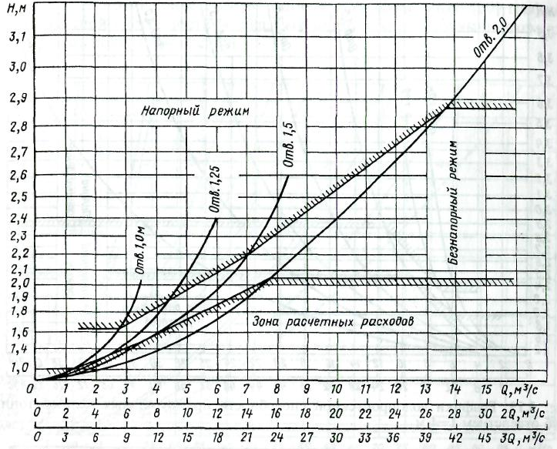
Рисунок 5 – Графики водопропускной способности круглых железобетонных труб диаметром 1÷2 м.

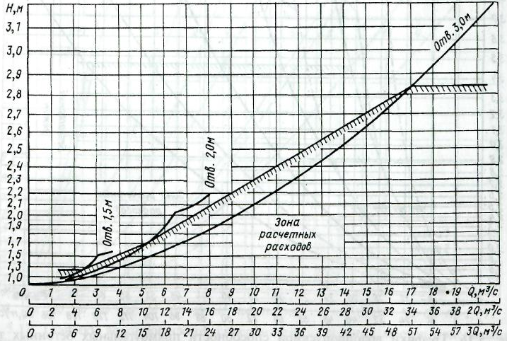

Рисунок 6 – Графики водопропускной способности круглых металлических гофрированных труб диаметром 1,5÷3 м

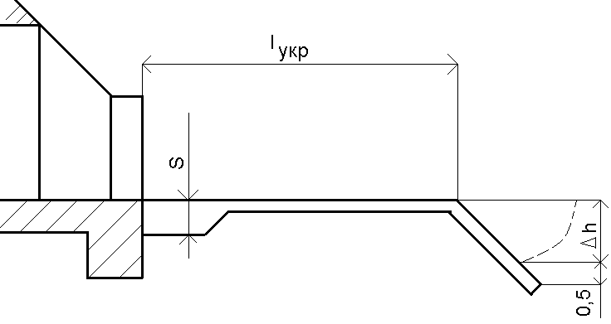

Рисунок 7– Схема продольного разреза укрепления за трубой

Определение минимальной высоты насыпи у труб (см.рис.7). При безнапорном режиме работы труб минимальная высота насыпи:

$h_{\text{min}}=h_{T}+δ+Δ$, (49)

где h_{T} – высота трубы;
δ – толщина стенки трубы;
Δ – запас (принимается 1 м).
При полунапорном режиме минимальная высота насыпи составляет h_{min}=Н+1.
Расчет укреплений за малыми водопропускными сооружениями. Проектируется укрепление отводящего русла из бетонных плит. Толщина укрепления у выходного оголовка

S=0,35∙H, (50)

где Н – подпор.
Глубина заложения предохранительного откоса

h₃=Δр+0,5 (51)

где Δр – глубина размыва (Δр =0,63Н, м)
Длина предохранительного откоса при его заложении 1:1

$l_{П}=\sqrt{{Δр}^{2}+{Δр}^{2}}$м. (52)

Сравнение вариантов отверстий труб и выбор оптимального решения. В связи с тем, что высота насыпей у труб, назначена из общих условий проектирования проектной линии объем работ при устройстве земляного полотна будет одинаковым для всех отверстий труб. Поэтому при сравнении вариантов учитывается стоимость работ по устройству труб и оголовков, а также укрепительных работ.
Длина трубы без оголовка

$l_{m}=b_{\text{ЗП}}+2⋅\left(h_{\text{HAC}}−h_{T}\right)⋅m+M$, (53)

где h_{ЗП} - ширина земляного полотна поверху;
h_{HAC} - высота насыпи;
h_{T} - высота трубы;
m - коэффициент заложения откоса;
М - толщина портала оголовка.

Контрольные вопросы:
1. Порядок расчета водопропускных сооружений.
2. Какие виды труб используются в дорожном строительстве?
3. Какие способы расчета используются при проектировании водопропускных сооружений?
4. Для чего используется график пропускной способности труб?
5. Как производится сравнение вариантов отверстий труб?

7 ПРОЕКТИРОВАНИЕ ДОРОЖНЫХ ОДЕЖД

Цель занятия: изучить методику расчета дорожных одежд.

7.1 Задание №1: рассчитать дорожную одежду нежесткого типа

7.1.1 Варианты задания (см. Таблицу 26)

Таблица 26 – Транспортный поток

Типы автомобилей |  | Варианты задания
 |  | 1 | 2 | 3 | 4 | 5 | 6 | 7 | 8 | 9 | 10
Легковые | ЗАЗ | 550 | 400 | 500 | 620 | 570 | 420 | 450 | 450 | 520 | 580
Легковые | ГАЗ | 2532 | 2352 | 2235 | 2532 | 2449 | 2612 | 2584 | 2506 | 2605 | 2065
Легковые | ВАЗ | 4820 | 3604 | 4282 | 5012 | 4462 | 3908 | 4108 | 4602 | 4444 | 4936
Легковые | ЗИЛ | 70 | 62 | 84 | 74 | 69 | 81 | 76 | 88 | 66 | 78
Автобусы | КаВЗ | 242 | 212 | 232 | 229 | 248 | 262 | 208 | 304 | 289 | 271
Автобусы | ПАЗ | 700 | 520 | 650 | 720 | 594 | 672 | 769 | 780 | 690 | 562
Автобусы | ЛАЗ | 1050 | 1000 | 1200 | 1120 | 1080 | 1190 | 1010 | 1050 | 1060 | 1040
Грузовые | КамАЗ | 2434 | 2100 | 2234 | 2034 | 2580 | 2400 | 2286 | 2364 | 2443 | 2180
Грузовые | ГАЗ | 1550 | 1610 | 1420 | 1490 | 1510 | 1490 | 1470 | 1530 | 1570 | 1500
Грузовые | ЗИЛ | 4000 | 3500 | 3800 | 4200 | 4100 | 3600 | 3400 | 3200 | 3900 | 4100
Грузовые | МАЗ | 1300 | 1000 | 1350 | 1280 | 1200 | 1100 | 1150 | 1250 | 1220 | 1150
Авто поезда | МАЗ и МАЗ-866 | 425 | 400 | 420 | 410 | 430 | 415 | 425 | 400 | 405 | 435
Авто поезда | КамАЗ и ГКБ | 145 | 100 | 140 | 130 | 135 | 120 | 115 | 110 | 150 | 125
Авто поезда | КрАЗ и С-652 | 110 | 90 | 115 | 105 | 95 | 90 | 120 | 125 | 100 | 130
Тип грунта |  | супесь легкая | сугли-нок | супесь легкая | сугли-нок | супесь легкая | сугли-нок | супесь легкая | сугли-нок | супесь легкая | сугли-нок
ДКЗ |  | II | III | IV | V | II | III | IV | V | II | III

7.1.2 Указания к выполнению задания
Проектирование дорожной одежды выполняется в следующей последовательности: определяется требуемый модуль упругости дорожной одежды; конструируется дорожная одежды; рассчитываются толщины по допустимому упругому прогибу; производится проверка на устойчивость несвязных слоев против сдвига; производится проверка на растягивающие напряжения при изгибе в связных слоях.
Определение требуемого модуля упругости дорожной одежды. В качестве расчетного принимается автомобиль с наибольшей нагрузкой на одиночную ось, с расчетным диаметром следа колеса и средним давлением на покрытие. Суммарная, приведенная к расчетному автомобилю интенсивность движения по одной полосе
$N_{\text{ПР}}=γ⋅\sum_{1}^{n}{N_{i}⋅k_{\text{ПРi}}}$, (54)

где γ - коэффициент, учитывающий число полос движения (при числе полос 4 и более γ=0,35);
n - число типов автомобилей в транспортном потоке;
N_{i} - интенсивность движения автомобилей n-го типа;
K_{ПРi} - коэффициент приведения автомобилей n-го типа к расчетному грузовому автомобилю с нагрузкой на одиночную ось.

Нагрузка на ось приведенного
автомобиля, т (кН)……………………..4 6 7 8 9,5 10
(39,2) (58,8) (68,6) (78,4) (93,5) (98)
Коэффициент приведения……………..0,02 0,1 0,36 0,43 0,68 1

Приведение к расчетному автомобилю осуществляется умножением числа двухосных автомобилей с определенной нагрузкой на заднюю ось на коэффициенты приведения. Трехосные автомобили принимают за два автомобиля с соответствующими нагрузками на ось, автопоезда - за столько автомобилей, сколько осей в поезде. Легковые автомобили при расчете приведенной интенсивности не учитываются.
Используя номограмму (рисунок 8), получают требуемый модуль упругости Е_{ТР}, МПа
Конструирование дорожной одежды. Принимая во внимание движение и эксплуатационные требования, намечается конструкция дорожной одежды.
При расчёте прочности дорожных одежд их упрощённо рассматривают как двухслойную плиту на линейно-деформируемом основании. Так как дорожные одежды обычно состоят из более чем двух слоёв, то для оценки прочности их приводят к эквивалентным двухслойным, последовательно определяя эквивалентные (общие) модули упругости отдельных конструктивных слоёв, начиная с подстилающего грунта вверх, по направлению к покрытию (рисунок 9).
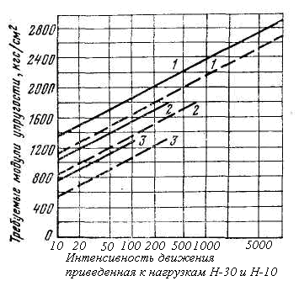

Рисунок 8 – Номограмма модуля упругости
1– усовершенствованные капитальные покрытия; 2 – усовершенствованные облегченные; 3 – переходные (сплошные линии: а – группа Н-30 и А; б – группа Н-10 и В).

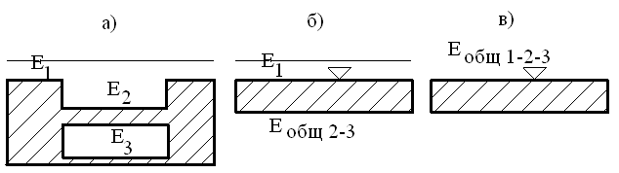

Рисунок 9 - Схема расчёта общего модуля упругости $E_{\text{общ}}$ дорожной одежды.

Вначале определяют общий (эквивалентный) модуль упругости двухслойной системы из подстилающего грунта и расположенного на нём слоя основания. Затем, рассматривая эти два слоя как единое основание, которое характеризуется найденным значением модуля упругости $E_{\text{общ}}$, определяют общий модуль системы из этого основания и лежащего на нём слоя дорожной одежды. Расчёты по указанной схеме повторяют до тех пор, пока не будут учтены все слои дорожной одежды.
Общий (эквивалентный) модуль упругости последней двухслойной системы может рассматриваться как показатель прочности всей многослойной дорожной одежды данной конструкции.
Определение общего (эквивалентного) модуля упругости любой двухслойной системы производится с помощью номограммы (рисунок 10).
При пользовании этой номограммой необходимо иметь в виду, что:
E₁ -модуль упругости верхнего слоя рассматриваемой двухслойной
систе мы, МПа;
Е₂ - модуль упругости нижнего слоя системы, МПа;
h - толщина верхнего слоя двухслойной системы, см;
D - диаметр круга, равновеликого площади следа колеса расчетного автомобиля, см.
При выборе D учитывается расчетный автомобиль с наибольшей нагрузкой на одиночную ось. В данном транспортном потоке за такой автомобиль можно принять МАЗ с характеристиками: нагрузка на одиночную ось 98 кН, расчетный диаметр следа 33 см, среднее давление на покрытие 0,6 МПа.
Найдя отношения Е₂/Е₁ и h/D, наносят их соответственно на оси ординат и абсцисс. Пересечение восстановленных из этих точек перпендикуляров дает величину отношения Е₂/Е_{общ}, откуда определяется Е_{общ}.
При ориентировочных расчетах прочности дорожных одежд и проверке допустимых интенсивностей движения можно пользоваться осредненными значениями модулей упругости различных материалов и грунтов, которые приведены в таблицах 27 и 28.

Таблица 27 – Средние значения модулей упругости материалов
дорожных одежд

Виды материалов дорожных одежд | Е, МПа
Асфальтобетон: в верхних слоях покрытия  в нижних слоях покрытия | 1300-1500  800-900
Щебень, обработанный вяжущими | 1000-1200
Гравий, обработанный вяжущими | 700-900
Грунтовые смеси: обработанные вяжущими  укрепленные цементом | 150-280  200-400
Булыжная мостовая | 400-500
Щебень твердых пород | 350-450
Гравийные оптимальные смеси | 150-270
Пески: крупнозернистые  среднезернистые  мелкозернистые  пылеватые | 130  120  100  50

Таблица 28 – Средние значения модулей упругости грунтов земляного
Полотна

Дорожно-  климатическая  зона | Гидрологическая  группа | Модуль упругости  грунта, МПа |  | Дорожно-  климатическая  зона | Гидрологическая  группа | Модуль упругости  грунта, МПа
Дорожно-  климатическая  зона | Гидрологическая  группа | Супесь легкая | Суглинки | Дорожно-  климатическая  зона | Гидрологическая  группа | Супесь легкая | Суглинки
II | 1 | 39 | 28 | IV | 1 | 45 | 42
II | 2 | 37 | 24 | IV | 2 | 42 | 34
II | 3 | 35 | 21 | IV | 3 | 42 | 34
III | 1 | 42 | 34 | V | 1 | 45 | 60
III | 2 | 39 | 28 | V | 2 | 45 | 42
III | 3 | 39 | 28 | V | 3 | 42 | 34

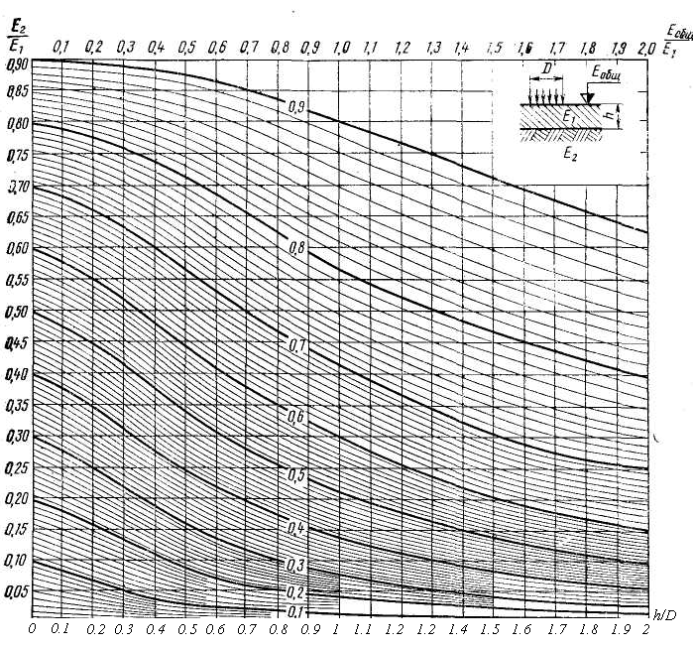
Рисунок 10 - Номограмма для определения общего модуля упругости двухслойной системы (цифры на кривых означают отношение общего модуля упругости двухслойной системы к модулю верхнего слоя Е_{ОБЩ}/Е₁)
Проверка на устойчивость против сдвига. Проверку на устойчивость против сдвига выполняется для грунтового основания и песчаного слоя.
Грунтовое основание. Рассчитанная по упругому прогибу многослойная одежда приводится к двухслойной системе, подстилающее полупространство которой имеет модуль упругости, равный модулю упругости грунта Е_{гр}, угол внутреннего трения φ и сцепление с.
Толщина верхнего слоя системы принимается равной суммарной толщине дорожной одежды, а его модуль упругости определяется как средневзвешенное значение модулей, при котором в конструктивном слое не образуются деформации сдвига, выражается неравенством (МПа)

$Е_{\text{СР}}=\frac{\sum{E_{i}}⋅h_{i}}{\sum{n_{i}}}$. (55)

Условие, при котором в конструктивном слое не образуются деформации сдвига, выражается неравенством

$τ_{\text{АМ}}+τ_{\text{АВ}}≤τ_{\text{АДОП}}$, (56)

где τ_{АМ} - максимальное активное напряжение сдвига от расчетной временной нагрузки;
τ_{АВ} - активное напряжение сдвига от собственного веса слоев дорожной одежды;
τ_{АДОП} - допустимое активное напряжение сдвига.
Для определения максимального активного напряжения сдвига используется номограмму (рисунок 11).

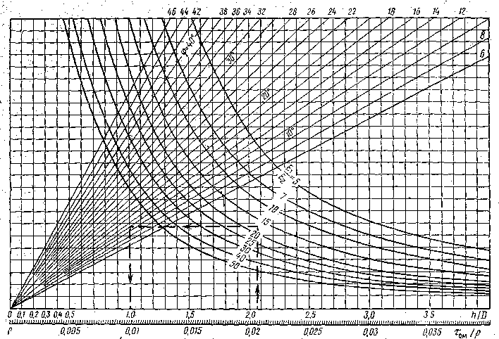

Рисунок 11 - Номограмма для определения активных напряжений сдвига от временной нагрузки τ_{АМ}/р в нижнем слое двухслойной системы при совместной работе слоев

Активное напряжение сдвига от временной нагрузки, МПа

τ_{АМ}= р ∙ τ_{АМ}, (57)

где р – расчетное давление на покрытие;
τ_{АМ} - активное напряжение сдвига, определенное по номограмме.
Активное напряжение сдвига от веса вышележащих слоев дорожной одежды находится по номограмме (рисунок 12)
Суммарное напряжение, МПа

$τ_{Σ}=τ_{\text{АМ}}+τ_{\text{АВ}}$. (58)

Допустимое активное напряжение сдвига

$τ_{\text{АДОП}}=\frac{1}{k_{\text{ПР}}}⋅\frac{k_{1}⋅k_{2}}{n⋅m}⋅c$, (59)

где k₁ - коэффициент, учитывающий снижение сопротивления сдвигу под действием повторяющихся нагрузок (k₁=0,6);
k₂ - коэффициент, коэффициент запаса (k₂=0,65);
с - нормированное сцепление в грунте;
k_{ПР} - коэффициент, учитывающий эксплуатационные требования к дорожной одежде (k_{ПР}=1);
n - коэффициент перегрузки при движении автомобиля (n=1,15);
m - коэффициент, учитывающий условия взаимодействия слоев на контакте (m=0,65).
Если фактическое активное напряжение сдвига меньше допустимого, условие прочности на сдвиг в грунтовом основании удовлетворяется.

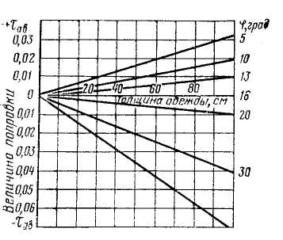
Рисунок 12 - Номограмма для определения активных напряжений сдвига от собственного веса дорожной одежды

Песчаный подстилающий слои. Определяется средний модуль упругости слоев дорожной одежды, расположенных выше песчаного. Определяется толщина слоев дорожной одежды, расположенных выше песчаного. Находятся отношения: h/D и E₁/E₂=E_{ср}/E_{общ}.
По номограмме (рисунок 13) для этих отношений при угле внутреннего трения песка φ получают τ_{АМ} /р.
По номограмме (рисунок 12) определяется активное напряжение сдвига от собственного веса слоев дорожной одежды.
Определяется полное активное напряжение сдвига: $τ_{\text{АМ}}+τ_{\text{АВ}}$, МПа.

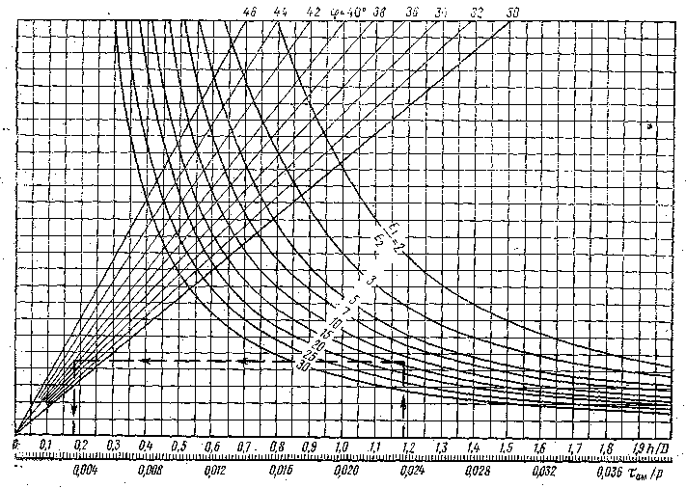
Рисунок 13 - Номограмма для определения активных напряжений сдвига от временной нагрузки τ_{АМ}/р в нижнем слое двухслойной системы при свободном смещении слоев в контакте

Проверка на растягивающие напряжения в связных слоях. В монолитных слоях (в примере - из асфальтобетона и щебня, обработанного битумом) возникающие при прогибе дорожной одежды растягивающие напряжения σ_{r} не должны превышать предельно допустимого растягивающего напряжения для материала слоя.
Проверку на растягивающие напряжения выполняется для нижнего слоя асфальтобетонного покрытия и слоя основания.
Для асфальтобетонного покрытия находится средний модуль упругости двух его слоев, МПа.
Пользуясь номограммой (рисунок 14, а), определяется максимальное удельное растягивающее напряжение σ_{r}/, МПа. Полное растягивающее напряжение

σ_{r}=1.65∙р∙σ_{r}/, (59)

Полученное σ_{r}, сравнивается с допустимым растягивающим напряжением для асфальтобетона нижнего.
Растягивающие напряжения в промежуточном слое дорожной одежды, определяются по номограмме (рисунок 14, б). Для этого вычисляются h/D, Е_{СР}//, Е_{СР}///Е₂ и =Е₂/Е"_{общ}. По вычисленным значениям, используя номограмму (рисунок 9.7, б), и экстраполируя линии графика, находится σ_{r}/ и σ_{r,} которое сравнивается с допустимым для слоя.
Осушение и обеспечение морозоустойчивости дорожной одежды. Для отвода воды из основания дорожной одежды предусмотрен дренирующий песчаный слой, устраиваемый на всю ширину земляного полотна. Толщина этого слоя известна - 30 см. Необходимо проверить, будет ли она достаточной для временного размещения воды в начальный период оттаивания.

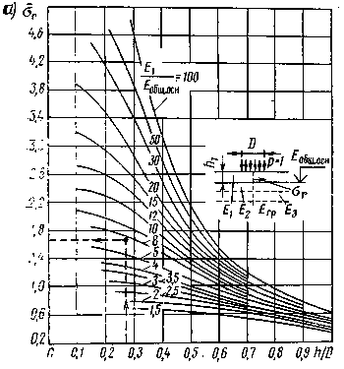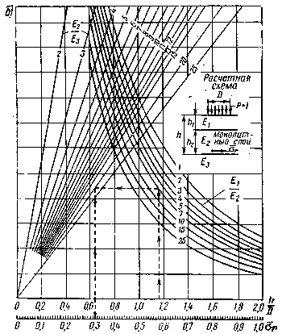

Рисунок 14 - Номограммы для определения растягивающих напряжений при изгибе от единичной нагрузки в верхнем монолитном слое (а) и в промежуточном монолитном слое (б)

7.2 Задание №2. Спроектировать и рассчитать дорожную одежду с цементобетонным покрытием.

7.2.1 Варианты задания использовать из задания №1

7.2.2 Указания к выполнению задания
Проектирование дорожной одежды ведется в такой последовательности: конструирование дорожной одежды; определение модуля упругости основания бетонного покрытия; расчет напряжений в бетонной плите от автомобильной нагрузки; расчет напряжений в бетонной плите от температурного воздействия; определение толщины бетонного покрытия.
Конструирование дорожной одежды. В соответствии с общими правилами проектирования дорожных одежд намечается ее конструкцию (рисунок15).

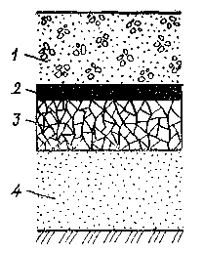
Рисунок 15 - Конструкция дорожной одежды с цементобетонным покрытием: 1–цементобетонное покрытие; 2 – выравнивающий слой из песка, обработанного битумом; 3 - основание из щебня, обработанного 6% цемента; 4 - подстилающий слой из среднезернистого песка.

Введение между подошвой покрытия и поверхностью щебня, укрепленного портландцементом, выравнивающего слоя толщиной 5 см из черного песка ослабляет силы трения-сцепления, а также значительно уменьшает передачу упругой энергии в грунт вследствие затухания и отражения вверх упругих колебаний, которые возникают при проезде автомобилей, что повышает устойчивость слоев основания.
Расчет модуля упругости основания (см.рис. 16)

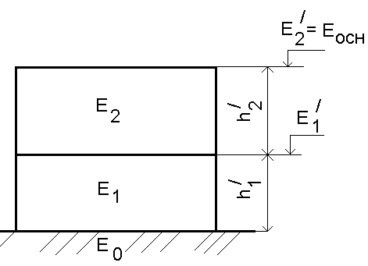

Рисунок 16 – Схема-пример к расчету эквивалентного модуля упругости основания.

Модуль упругости основания определяется аналогично расчету нежесткой дорожной одежды, но с учетом большего расчетного диаметра на поверхности основания в результате распределяющей способности цементобетонной плиты вблизи ее края:

D_{OCH}=D₀+h, (60)

где Do - диаметр круга, равновеликого по площади отпечатку колеса расчетного автомобиля, cм;
h - толщина плиты, первоначально назначаемая ориентировочно, а затем уточняемая расчетом, см.
В таблице 29 приведены марки бетона.

Таблица 22 – Марки бетона

Конструктивные слои | Марка бетона R_{РИ}, МПа, для категорий дорог
Конструктивные слои | I и II | III
Однослойные покрытия, верхний слой двухслойный | 5 | 4,5
Нижний слой двухслойный | 4 | 3  5
Основания усовершенствованных покрытий | 3,5÷3 | 2,5÷2

Для дальнейших расчетов задаемся несколькими толщинами бетонного покрытия: h₁=22 см; h₂=24 см; h₃=26 см. Для каждой из них определяется модуль упругости основания.
Для схемы приведенной на рисунке 16 и толщины h₁ расчет ведется в такой последовательности: находится расчетный диаметр круга, равновеликого по площади отпечатку колеса расчетного автомобиля: D_{0CH}=D₀+h₁;
определяется эквивалентный модуль упругости системы «земляное полотно + подстилающий слой».
По номограмме на рисунке 10 определяется модуль упругости.
Аналогичным расчеты производятся при толщине покрытия из цементобетона h₂ и h₃.
Расчет напряжений в плите бетонного покрытия от автомобильной нагрузки. Плиты, лежащие на упругом основании, могут быть разделены по жесткости на три категории в зависимости от размера показателя

$S=\frac{3⋅E_{\text{OCH}}⋅\left(1−μ_{\text{OCH}}^{2}\right)⋅b^{3}}{E_{Б}⋅h^{3}⋅\left(1−μ_{Б}^{2}\right)}$, (61)

где Е_{ОСН} - эквивалентный модуль упругости основания, МПа;
μ_{осн} - коэффициент Пуассона системы грунт + подстилающий слой + основание (для щебня, укрепленного портландцементом, (μ_{осн}=0,21);
b - половина ширины плиты (при наличии штырей в продольном шве - половина ширины проезжей части b=375 см);
Е_{б} - модуль упругости цементобетона в зависимости от проектной марки бетона на растяжение при изгибе (таблица 30);
μ_{б} - коэффициент Пуассона цементобетона (μ_{б}=0,15).
При S<0,5 плиту считают абсолютно жесткой, все ее точки оседают под воздействием нагрузки на одинаковую величину, и реакция основания распределяется как под жестким штампом. При 0,5<S<10 плиты относят к категории имеющих конечную жесткость, при S>10 - к бесконечным в плане, у которых нагрузка по периметру и способы закрепления краев не влияют на изгибающие моменты, реакции основания и прогибы в средней части.

Таблица 30 – Модули упругости цементобетона

R_{РИ, МПа} | R_{СЖ}, МПа | Е_{Б}, МПа | R_{РИ, МПа} | R_{СЖ}, МПа | Е_{Б}, МПа
2 | 100 | 1,9 | 4 | 300 | 3,15
2,5 | 150 | 2,3 | 4,5 | 350 | 3,3
3 | 200 | 2,65 | 5 | 400 | 3,5
3,5 | 250 | 2,9 | 5,5 | 450 | 3,8

Изгибающий, момент от равномерно распределенной по кругу радиуса R нагрузки зависит от жесткости плиты, характеризуемой параметром жесткости

$α=\frac{1}{h}⋅\sqrt{\frac{6⋅Е_{\text{ОСН}}⋅{\left(1−μ_{Б}\right)}^{2}}{Е_{Б}⋅{\left(1−μ_{\text{ОСН}}\right)}^{2}}}$. (62)

Изгибающие моменты, действующие на полосу покрытий шириной, равной единице при расположении нагрузки в центре плиты (для новых проектируемых дорог общей сети)

$М_{\text{РАД}}=\frac{С⋅Р⋅\left(1+μ_{Б}\right)}{2⋅π⋅α⋅R}$, (63)

где Р - расчетная нагрузка сдвоенного колеса на покрытие (Р=50 кН);
R=D/2 - радиус круга, равновеликого площади отпечатка колеса, см;
С - коэффициент, зависящий от значения α∙R:

α∙R…0,05 0,1 0,2 0,3 0,4 0,6 0,8 1 1,2 1,6
С… 0,091 0,147 0,23 0,275 0,313 0,352 0,367 0,364 0,353 0,309

Значения α, α∙R и С, вычисляются для плит различной толщины
Напряжение в плите от автомобильной нагрузки

$σ_{Р}=\frac{6⋅М_{\text{РАД}}}{h^{2}}$. (64)

Расчет напряжений в плите бетонного покрытия от температурного воздействия. Максимальную разность температур между поверхностью покрытия и основанием можно определить в зависимости от амплитуды колебаний температуры на поверхности покрытия

$Δt=A_{H}\left[1−e^{−h⋅\sqrt{\frac{ω}{2α}}}⋅\text{cos}\left(−h⋅\sqrt{\frac{ω}{2α}}\right)\right]$, (65)

где A_{Н} - амплитуда отклонения максимальной температуры на поверхности покрытия от средней суточной температуры воздуха (таблица 31);
ω - частота изменения температуры;
α - коэффициент температуропроводности цементобетона, м²/ч.
Для тяжелого дорожного цементобетона можно принять коэффициент температуропроводности α= 0,004 м²/ч, тогда формула может быть преобразована к виду

$Δt=A_{H}⋅\left[1−e^{−5,7h}⋅\text{cos}\left(−5,7h\right)\right]=A_{H}⋅f(h)$, (66)

где f(h) – значение функции, принимаемое по таблице 32.
Для дорожных одежд на земляном полотне из грунтов значительно изменяющих модуль упругости в течение года, в качестве расчетного принимают весенний период. Меньшему значению температурного градиента соответствуют и меньшие модули упругости земляного полотна. Для грунтов, незначительно изменяющих модуль упругости в течение года, за расчетный принимают летний период.

Таблица 31 – Значение коэффициента А_{Н}

Наименование области | А_{Н}
Наименование области | весна | лето
Северо-Казахстанская, Костанайская | 15 | 17
Западно-Казахстанская, Актюбинская, Мангистауская, Акмолинская, Павлодарская, Карагандинская, Алма-Атинская | 16 | 18
Восточно-Казастанская, Жамбылская | 17 | 19
Южно-Казастанская | 18 | 22

Таблица 32– Значения f(h)

h, см | f(h) | h, см | f(h) | h, см | f(h)
10 | 0,523 | 24 | 0,949 | 38 | 1,064
12 | 0,609 | 26 | 0,98 | 40 | 1,066
15 | 0,686 | 28 | 0,995 | 42 | 1,067
16 | 0,754 | 30 | 1,025 | 44 | 1,065
18 | 0,815 | 32 | 1,04 | 46 | 1,063
20 | 0,867 | 34 | 1,052 | 48 | 1,06
22 | 0,911 | 36 | 1,059 | 50 | 1,055

По Уэстергарду, температурные напряжения, возникающие в плитах бетонных покрытий в результате противодействия их короблению, в середине плиты

$σ_{t}=\frac{E_{Б}⋅α⋅Δt}{2⋅\left(1−μ_{Б}^{2}\right)}⋅\left(С_{Х}+μ⋅С_{Y}\right)$, (67)

где α - коэффициент линейного расширения цементобетона (α=7,25∙10⁻⁵ град⁻¹ при 0°<t<40°);
l – характеристика жесткости бетонного покрытия.
С_{X} и С_{Y} - параметры, зависящие от размеров плиты в плане и ее жесткости.
Значения С_{X} и С_{Y} приведены на рисунке 17 в долях отношений L/1 и b/l, где L и b - размеры плиты в плане;
Характеристика жесткости бетонного покрытия

$l=0,6⋅h⋅\sqrt[4]{\frac{Е_{Б}}{Е_{\text{ОСН}}}}$. (68)

Напряжения в бетонной плите σ_{pt}, возникающие от совместного действия колесной нагрузки σ_{p} и температуры σ_{t}, находятся как сумма σ_{pt}= σ_{p}+ σ_{t} при доле температурного напряжения в суммарном напряжении σ_{t},/σ_{рt}.

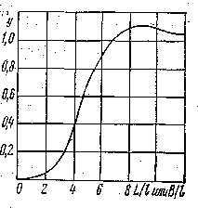
Рисунок 17 - Значения коэффициентов С_{Х} и С_{Y} для определения температурных напряжений в плитах от невозможности коробления

Расчет толщины бетонного покрытия. Вычисляется расчетное сопротивление цементобетона на растяжение при изгибе

$R_{И}=K_{B}⋅K_{0}⋅K_{Y}⋅R_{\text{РИ}}$, (69)

где К_{В} - коэффициент, учитывающий рост прочности бетона во времени (для бетона в возрасте конца срока службы К_{В}=1,25);
К₀ - коэффициент неоднородности бетона по прочности на растяжение при изгибе (для, средних условий при соблюдении технологического контроля однородности дорожного бетона К₀=0,8);
К_{Y} - коэффициент, учитывающий влияние усталости бетона при повторном нагружении, определяемый в зависимости от суммарного размера движения N за срок службы бетона при N≤10⁸, характеристике цикла напряжений р=0,1 и влажности бетона, равной 0,8 от полного водонасыщения бетона;
R_{РИ} - нормативная прочность дорожного бетона на растяжение при изгибе, МПа.
Коэффициент усталости бетонного покрытия определяем в зависимости от числа циклов нагружения плиты расчетной нагрузкой (максимальной нагрузкой на ось автомобиля). Значения общей суточной приведенной интенсивности движения в первый год после сдачи дороги в эксплуатацию

$N_{\text{ПР}}=\sum{K_{i}}⋅N_{i}$, (70)

где К_{i} - коэффициент перехода от осевой нагрузки произвольного автомобиля к осевой нагрузке расчетного автомобиля;
Ni - число проходов осей автомобилей определенного веса, авт/сут.
Число циклов нагружения за срок службы

$N=n⋅\frac{q^{T}−1}{q−1}⋅K_{П}⋅N_{\text{ПР}}$, (71)

где n - число суток в году, в продолжении которых осуществляется движение автомобилей заданного состава и интенсивности (n=300);
q - знаменатель геометрической прогрессии, показывающий рост интенсивности движения за срок службы (q=1,05);
Т - срок службы покрытия в годах (число лет до капитального ремонта). В соответствии с нормами для бетонных покрытий T=30 лет;
К_{П} - коэффициент, учитывающий число полос движения (для двухполосных К_{П}=0,7, для дорог с разделительной полосой К_{П}=0,35);
N_{ПР} - приведенная суточная интенсивность движения автомобилей разного веса к расчетному, авт/сут.
Число циклов нагружения N_{P} определяется с учетом изменения состояния грунта в течение года, изменения температурного градиента и распределения автомобилей по ширине полосы движения на автомобильной дороге

$N_{P}=N⋅K_{\text{OC}}⋅K_{\text{ПР}}⋅K_{Δt}$, (72)

где К_{ОС} - коэффициент, учитывающий изменение модуля упругости грунта за срок службы (для легкой непылеватой супеси принимается 0,22, таблица 33);
К_{ПР} - коэффициент приведения числа воздействий за счет изменения положения нагрузки по ширине проезжей части ( К_{ПР}=0,7);
К_{Δt} - коэффициент, учитывающий изменение температурного градиента в течение года.

Таблица 33 – Значение коэффициента К_{ОС}

Группа  грунта | Наименование грунта | К_{ОС} в дкз
Группа  грунта | Наименование грунта | II | III | IV | V
I | Пески, супесь легкая и крупная | 1 | 1 | 1 | 1
II | Супесь легкая, непылеватая | 0,22 | 0,28 | 0,34 | 0,4
III | Супесь пылеватая, суглинок, глина | 0,04 | 0,08 | 0,12 | 0,16

В зависимости от интенсивности движения К_{ПР} имеет следующие значения:
Интенсивность движения, авт/сут…………до 1000 1000-2000 >2000
К_{ПР}…………………………… 0,5 0,6 0,7

Расчеты, выполненные для различных природно-климатических условий, показали, что с некоторым приближением обобщенный коэффициент К_{Δt} может быть установлен в зависимости от отношения σ_{t},/σ_{рt} и максимальной разницы температур поверхности покрытия и основания A_{H}:
$K_{Δt}=K_{Δt}^{}⋅K_{Δt}^{\text{//}}$, (73)

где К'_{Δt} - коэффициент приведения, учитывающий отношение σ_{t},/σ_{рt} при максимальных амплитудах на поверхности 14÷16° С (рисунок 18);
К"_{Δt} - коэффициент, учитывающий размер расчетного градиента A_{H}.

A_{H}, град 11÷15 15÷19 19÷23
К"_{Δt} 1 1,5 2

Для полученных при расчетах значений σ_{t},/σ_{рt} выше 0,6 коэффициент К'_{Δt} можно принять неизменным и равным 0,002.
Пользуясь уравнением кривой усталости, вычисляется

K_{y}=l,08∙N_{p} ^{-0,063}. (74)

Расчетное сопротивление бетона на растяжение при изгибе

R_{расч}=R_{ИН}∙К_{У}∙К₀∙К_{НП}, МПа. (75)

По данным, строится график зависимости напряжения от толщины покрытия и устанавливается толщину бетонного покрытия.

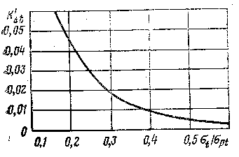
Рисунок 18 – График для определения коэффициента К/_{Δt}

Контрольные вопросы:
1. Какие типы бетонных покрытий Вы знаете?.
2. Какие типовые конструкции жестких дорожных одежд Вы знаете?
3. Для чего нужны швы расширения?
4. Какие факторы влияют на прочность дорожной одежды?
5. Как определяется число циклов нагружения N_{P}?
6. Как определяют расчетное сопротивление бетона на растяжение при изгибе?
Дополнительная информация содержится в приложениях Б-
Список использованных источников

1 Васильев А.П., Сиденко В.М. Эксплуатация автомобильных дорог и
организация дорожного движения. – М.: Транспорт, 1990.
2 Бабков В.Ф., Андреев О.В. Проектирование автомобильных дорог. Ч. 1, 2
- М.: Транспорт, 1997.
3 Дегтяренко В.Н. Автомобильные дороги и автотранспорт промышлен-
ных предприятий. - М.: Высшая школа, 1991.
4 Автомобильные дороги. Под ред. Порожнякова В.С. – М.:
Транспорт, 1983.
5 Автомобильные дороги. СНиП 2.05.02-85.: Москва, 1997
Приложение А
Образец оформления титульного листа

МИНИСТЕРСТВО ОБРАЗОВАНИЯ И НАУКИ РЕСПУБЛИКИ КАЗАХСТАН
Костанайский государственный университет им. А. Байтурсынова

Кафедра технического сервиса

ЖУРНАЛ

практических работ
по дисциплине «Транспортно – эксплуатационные качества автомобильных дорог и городских улиц»

Выполнил: студент группы _______
____________________
(фамилия, имя)
Проверил: ____________________
(фамилия, имя, отчество)

Костанай, 2013
Приложение Б

Типы дорожных одежд

Типы дорожных одежд | Основные виды покрытий | Категории  дорог
Капитальные | Цементобетонные  монолитные | I-IV
 | Железобетонные или армобетонные сборные | I-IV
 | Асфальтобетонные | I-IV
Облегченные | Асфальтобетонные | III, IV и на первой стадии двухстадийного
 | Дегтебетонные | строительства дорог II категории
 | Из щебня, гравия и песка, обработанных вяжущими | IV и V
Переходные | Щебеночные и гравийные из грунтов и местных малопрочных каменных материалов, обработанных вяжущими | IV, V и на первой стадии двухстадийного строительства дорог III категории
Низшие | Из грунтов, укрепленных или улучшенных добавками | V и на первой стадии двухстадийного строительства дорог IV категории

Приложение В

Толщина бетонных покрытий

 | Толщина покрытия, см, для дорог с расчетной интенсивностью движения, прив. ед/сут, по категориям дорог
Основания | I |  | II |  | III, IV
 | 20000 и более | 14000-20000 | 10000-14000 | 6000-  1000 | 4000-  6000 | 1000-  4000
Каменные материалы и грунты, обработанные неорганическими вяжущими | 24 | 22 | 22 | 20 | 18* | 18*
Щебеночные и гравийные | - | - | - | 22 | 18 | 18
Песчаные, песчано-гравийные | - | - | - | - | 20 | 18
Приложение Г
Длина бетонных плит

Климат | Длина плиты, м, при толщине покрытия, см
 | 18 | 20 | 22 | 24
Умеренный | 4,5 - 5 | 5 - 6 | 5 - 6 | 5,5 - 7
Континентальный | 3,5 - 4 | 4 - 5 | 4 - 5 | 4,5 - 6

Приложение Д
Необходимая толщина конструктивных слоев дорожной одежды

Материалы покрытий и других слоев дорожной одежды | Толщина слоя, см
Асфальтобетон или дегтебетон крупнозернистый | 6 - 7
Асфальтобетон или дегтебетон мелкозернистый | 3 - 5
Асфальтобетон или дегтебетон песчаный | 3 - 4
Щебеночные (гравийные) материалы, обработанные органическими вяжущими | 8
Щебень, обработанный органическим вяжущим по способу пропитки | 8
Щебеночные и гравийные материалы, не обработанные вяжущими:
на песчаном основании | 15
на прочном основании (каменном или из укрепленного грунта) | 8
Каменные материалы и грунты, обработанные органическими или неорганическими вяжущими | 10

Приложение Е
Асфальтобетонные и дегтебетонные смеси и каменные материалы, обработанные органическими вяжущими для оснований

Категория дороги | Материал
I, II | Горячие и теплые смеси для пористого асфальтобетона марки II, высокопористого асфальтобетона марки I
 | Горячие смеси для пористого дегтебетона марки II
III | Горячие смеси для высокопористого асфальтобетона марки II
 | Горячие смеси для пористого дегтебетона марки II
II - III | Каменные материалы, обработанные органическими вяжущими методами смешения в установке, пропитки, смешения на дороге

Приложение Ж
Требования к бетонам
Категория  дороги | Назначение бетона | Минимальные проектные классы (марки) бетона по прочности | Минимальные проектные классы бетона по прочности на сжатие | Минимальные проектные марки бетона по морозостойкости для районов со среднемесячной температурой воздуха наиболее холодного месяца, °С
 |  | на растяжение при изгибе |  | От 0 до минус 5 | От минус 5 до минус 15 | ниже минус 15
I, II | Однослойное или верхний слой двухслойного покрытия | B_{btb} 4,0 (Pи50) | B30 | 100 | 150 | 200
 | Нижний слой двухслойного покрытия | B_{btb} 3,2 (Pи40) | B22,5 | 50 | 50 | 100
III | Однослойное или верхний слой двухслойного покрытия | B_{btb} 3,6 (Pи45) | B27,5 | 100 | 150 | 200
 | Нижний слой двухслойного покрытия | B_{btb} 2,8 (Pи35) | B20 | 50 | 50 | 100
I-V | Однослойное или верхний слой двухслойного покрытия | B_{btb} 3,2 (Pи40) | B25 | 100 | 150 | 200
 | Нижний слой двухслойного покрытия | B_{btb} 2,4 (Pи30) | B15 | 50 | 50 | 100
IV | Основание | B_{btb} 1,2 (Pи15) | B5 | 25 | 50 | 50

Приложение И
Показатели свойств укрепленных грунтов
Показатели свойств  укрепленных грунтов | Значение показателя по классам  прочности укрепленных грунтов
 | I | II | III
Предел прочности на сжатие водонасыщенных образцов, Мпа | 6,0 - 4,0 | 4,0 - 2,0 | 2,0 - 1,0
Предел прочности на растяжение при изгибе водонасыщенных образцов, Мпа, не менее | 1,0 | 0,6 | 0,2
Коэффициент морозостойкости не менее | 0,75 | 0,7 | 0,65

Приложение К
Асфальтобетонные и дегтебетонные смеси и каменные материалы, обработанные органическими вяжущими для верхнего и нижнего слоев покрытий

Категория | Материал слоя покрытия
дороги | верхнего | нижнего
I, II | Горячие и теплые смеси для плотного асфальтобетона типов А, Б, В и Г, марки I | Горячие и теплые смеси для пористого асфальтобетона марки I
II | Горячие смеси для плотного дегтебетона типа Б, марки I | Горячие смеси для пористого дегтебетона марки I
III | Горячие и теплые смеси для плотного асфальтобетона типов А, Б, В, Г и Д марки II | Горячие и теплые смеси для пористого асфальтобетона марки II
 | Холодные асфальтобетонные смеси типов Б_{Х}, В_{Х} и Г_{Х} марки I | Горячие и теплые смеси для высо-копористого асфальтобетона марки I
 | Горячие смеси для плотного дегтебетона типов Б и В марок I и II, а также песчаные смеси марки I | Горячие смеси для пористого дегтебетона марок I и II
IV | Горячие и теплые смеси для плотного асфальтобетона типов Б, В, Г и Д марки III | Горячие смеси для пористых асфальтобетона и дегтебетона марки II
 | Холодные асфальтобетонные смеси типов Б_{Х}, В_{Х}, Г_{Х} и Д_{Х} марки II | Каменные материалы, обработанные органическими вяжущими  Горячие и теплые смеси для высокопористого асфальтобетона марки I
 | Горячие смеси для плотного дегтебетона типов Б и В и песчаные смеси марки II | -
 | Холодные дегтебетонные мелкозернистые и песчаные смеси марки II
IV и первая стадия двухстадийного строительства дорог III категории | Каменные материалы, обработанные органическими вяжущими методами смешения в установке, пропитки, смешения на дороге, поверхностной обработки (слоя износа) | -

Приложение Л
Показатели свойств каменных материалов

Показатели свойств | Для покрытий |  | Для оснований
каменных материалов | Категория автомобильной дороги
 | IV | V |  | I, II | III | IV, V
Марка по прочности на раздавливание щебня в цилиндре в водонасыщенном состоянии, не ниже:
изверженных и метаморфических пород | 800 | 600 |  | 800 | 600 | 600
осадочных пород | 600 | 400 |  | 600 | 400 | 200
гравия и щебня из гравия | Др12 | Др16 |  | Др12 | Др16 | Др24
шлаков фосфорных, черной и цветной металлургии | 600 | 400 |  | 600 | 400 | 200
Марка по истираемости, не ниже | ИIII | ИIII |  | ИIII | ИIII | ИIV
Марка по морозостойкости для районов со среднемесячной температурой воздуха наиболее холодного месяца, ° С:
от 0 до минус 5 | 15 | 15 |  | 15 | - | -
от минус 5 до минус 15 | 25 | 25 |  | 25 | 15 | -
от минус 15 до минус 30 | 50 | 50 |  | 50 | 25 | 15
ниже минус 30 | 75 | 75 |  | 75 | 50 | 25
Количество в щебне из гравия дробленых зерен, % по массе, не менее* | 70 | 50 |  | 80 | 70 | 25

*При проектировании щебеночных и гравийных покрытий и оснований из плотных смесей, применяемые материалы должны отвечать требованиям ГОСТ25607-83 (смеси № 3 и 5 для покрытий и № 1,2,4,6 и 7 для оснований).

Приложение М
Показатели свойств щебня

Показатели свойств щебня | Категория автомобильной дороги
 | I, II | III | IV, V
Марка по прочности на раздавливание в цилиндре в водонасыщенном состоянии, не ниже:
изверженных, метаморфических пород, шлаков фосфорных, черной и цветной металлургии | 800 | 600 | 600
осадочных пород | 600 | 600 | 200
Марка по истираемости, не ниже | ИIII | ИIII | ИIV
Марка по морозостойкости для районов со среднемесячной температурой воздуха наиболее холодного месяца, ° С:
от 0 до минус 5 | 15 | - | -
от минус 5 до минус 15 | 25 | 15 | -
от минус 15 до минус 30 | 50 | 25 | 15
ниже минус 30 | 75 | 50 | 25

Приложение Н
Показатели свойств пескоцемента

Показатели свойств пескоцемента | Категория автомобильной дороги
 | I, II | III | IV, V
Марка по прочности пескоцемента на сжатие | 60 - 100 | 60 - 75 | 40 - 60
Глубина укрепления, см | 10 - 15 | 5 - 10 | 5 - 10
Расход пескоцементной смеси, м³/100 м² | 4 - 9 | 3 - 6 | 3 - 6

